Руководство пользователя
ФК «СЛО-АО»
Москва 2022

Содержание
Модуль 1
Термины и сокращения 6
1 Назначение системы 6
2 Перечень необходимого программного обеспечения 7
3 Запуск приложения и выход из приложения 7
4 Рабочий стол ФК «СЛО-АО» 9
5 Справочники 10
5.1 Врачи, имеющие право выписки рецептов 11
5.2 Лекарственные препараты 12
5.3 Справочник дробного отпуска ЛП 13
5.4 ЛПУ, имеющие права выписки рецептов 14
5.5 Аптечные организации 15
5.6 Госконтракты 16
5.7 Лекарственные препараты госконтрактов 17
5.8 Сегмент Регистра ПФ 18
5.9 Регистр льготников ВЗН 19
5.10 Регистр региональных льготников 20
5.11 Регистр льготников с орфанными заболеваниями 21
5.12 Справочник соответствия льготы-МКБ 22
5.13 Реквизиты АО 23
6 Наличие на складе 24
7 Приходные накладные 25
7.1 Добавление приходной накладной 26
7.2 Изменение приходной накладной 27
7.3 Удаление приходной накладной 27
7.4 Добавление лекарственного препарата в приходную накладную………….. 27
7.5 Изменение лекарственного препарата в приходной накладной ……………………………………………………………………28
7.6 Удаление лекарственного препарата из приходной накладной ……………………………………………………………………28
8 Расходные накладные 29
8.1 Возвратная накладная 29
8.1.1Добавление возвратной накладной……………………..…….30
8.1.2Удаление возвратной накладной………………………………32
8.1.3 Добавление лекарственного препарата в возвратную накладную………… 32
8.1.4 Удаление лекарственного препарата из возвратной накладной……. 33
8.2 Расходная накладная перемещения 33
8.2.1 Добавление накладной перемещения………………………... …………………………………………………………………....34
8.2.2 Удаление возвратной накладной 35
8.2.3 Добавление лекарственного препарата в накладную перемещения………… 35
8.2.4 Удаление лекарственного препарата из накладной перемещения……. 36
8.3 Расходная накладная по основанию………………………………..36
8.3.1 Добавление расходной накладной по основанию……………37
8.3.2 Удаление расходной накладной по основанию………………37
9 Инвентаризация 38
9.1 Добавление инвентаризации 39
9.2 Просмотр инвентаризации 42
9.3 Удаление инвентаризации 42
10 Создание рецепта 43
11 Редактирование рецепта 45
12 Удаление рецепта 46
13 Фильтр, поиск и сортировка 46
14 Обслуживание отсроченных рецептов 47
15 Отчётные периоды 49
16 Отчёты 49
16.1 Реестр отпущенных ЛП (форма РР-1) 50
16.2 Реестр отпущенных ЛП (форма РР-1 расширенная) 51
16.3 Журнал отпущенных ЛП 52
16.4 Журнал отпущенных ЛП (детализация КИЗ) 53
16.5 Журнал отсроченных ЛП 54
16.6 Журнал отсроченных ЛП (с историей) 55
16.7 Журнал отложенных ЛП 56
16.8 Журнал аннулированных рецептов по ЛПУ 57
16.9 Журнал просроченных рецептов 58
16.10 Журнал отпущенных ЛП по ЛПУ (сводный) 59
16.11 Журнал отпущенных ЛП по ЛПУ (расширенный)……… ……60
16.12 Журнал по категориям льготности 61
16.13 Журнал обеспечения льготника 62
16.14 Журнал льготников с истекающей льготой 63
16.15 Прайс-лист 64
16.16 ЛП с истёкшим (истекающим) сроком годности 65
16.17 Товарные запасы 66
16.18 Движение товара по приходной накладной 67
16.19 Реестр накладных…………………………………………………68
16.20 Реестр накладных с ЛП…………………………………………..69
16.21 Карточка движения товара 70
16.22 Стоп-лист 71
16.23 Журнал учета операций, связанных с обращением ЛП, подлежащих ПКУ 72
16.24 Сличительная ведомость ЛП, подлежащих ПКУ 73
16.25 Товарный отчёт 74
16.26 Оборотная ведомость 75
16.27 Оборотная ведомость(краткая по источникам финансирования..…. ……………………………………………………76
16.28 Оборотная ведомость(краткая по контрактам) 77
16.29 Закрытые отчётные периоды 78
16.30 Консолидированный отчет по 50% льготе………………………83
16.31 Остатки ЛП в других АО 84
16.27 Сведение о выписанных рецептах МО, незарегистрированных в АО ……………………………………………………………………85
17 Сеанс обмена данными с ЦОД 86
18 Отправить сообщение в ЦОД 86
19 Новости и обновления 87

Модуль 2 «Учет движения маркированного ЛП» в программе аптечной организации.
1. Ввод и сверка маркированного ЛП в накладной……………………..89
  - Ввод маркированного ЛП вручную……………………………...89
    - Ввод реквизитов накладной……………………………..………..89
    - Ввод ЛП по накладной……………………………….…………...90
    - Регистрация КИЗ……………………………………….……….…90
1.2 Ввод КИЗ по выбранной позиции……………………….……….….91
1. 3 Ввод КИЗ поточным вводом…………………………….……….…94
1. 4 Сверка КИЗ загруженного из ЦОД………………………..…….….97
1. 5 Сверка КИЗ загруженных из ИС «МДЛП»………………..…….…97
2. Формирование отказа от приемки накладной…………….…..….…..99
3. Документы ИС МДЛП………………………………………..….…..102
4. Отпуск по рецепту маркированного ЛП поступившего по накладной………………………………………………………….….…..103
5. Отпуск по рецепту маркированного ЛП из собственных запасов АО (без оприходования накладной)……………………………………........108
6. Блокировка отпуска маркированного ЛП и активации накладных при отсутствии обмена данными с ИС «МДЛП» больше 24 часов………….….110
7. Информационное сообщение об ошибках в накладных с маркированными ЛП…………………………………………..………………111
8. Повторная отправка запроса по статусам КИЗ по рецептам без ответов от ИС «МДЛП»…………………………………………………..…………….112
9. Документы ИС «МДЛП» по отпущенным рецептам………..…..…113
10. Возврат/Расход/Перемещение маркированного ЛП…..……….…116 11. Документы ИС «МДЛП» и отзыв расходной накладной из ИС «МДЛП»…………………………………………………………….….…118
12. Инвентаризация………………………………………………………119
13 .Обмен данными с ИС «МДЛП»…………………………….……….121
14. Использование электронной подписи (ЭП) при проведении рецептов ФК «СЛО-АО» Улус…………………………………………………………. 123
14.1 Активация накладных с наложением ЭП………………………..123
14.2 Запрос необслуженных рецептов [F5]…………………………..125
14.3 Проведение рецепта с наложением электронной подписи (ЭП).126

Модуль 1

Термины и сокращения
АО | Аптечная организация
ЛПУ | Лечебно-профилактическое учреждение
ДЛО | Дополнительное лекарственное обеспечение
ЛП | Лекарственный препарат
МО | Медицинская организация
НСИ | Нормативно-справочная информация
ОМС | Обязательное медицинское страхование
ПК | Программный комплекс
ПО | Программное обеспечение
ФК | Функциональная компонента
ЦОД | Центр обработки данных

Назначение системы
Программный комплекс предназначен для автоматизации процессов:
- Проверки права пациента на получение государственной социальной помощи в виде набора социальных услуг;
- Приемки поступающих из МО и использовании в процессе обслуживания граждан, обратившихся в аптечную организацию, формализованных сведений о выписанных рецептах и назначенных пациентам лекарственных препаратах;
- Формализации сведений об отпущенном по льготному рецепту лекарственном препарате, дате отпуска и сотруднике аптечной организации, осуществившем отпуск ЛП;
- Учета и накопления информации об отпущенных по льготным рецептам лекарственных препаратах, их количественных и стоимостных параметрах, подлежащих возмещению за счет соответствующих финансовых средств МЗМО;
- Формирования отчетных баз данных и оформления, соответствующих финансово-расчетных документов (счетов и приложений) на бумажных носителях, а также – иных регламентированных учетно-отчетных документов;
- Учета движения лекарственных препаратов на складе.
2. Перечень необходимого программного обеспечения

Требование | Значение
Операционная система | Microsoft Windows 2000/XP/7/8/8.1/10
Разрешение монитора | Не ниже 1280*960
Офисная программа | Microsoft Office 97 или старше
Принтер | Установленные драйвера принтера
Для гарантированной работы программного комплекса требуются установленные лицензи-
онное ПО и сертифицированные драйвера оборудования.

3. Запуск приложения и выход из приложения
Запуск ФК «СЛО-АО» осуществляется двойным щелчком левой клавиши мыши на значке.
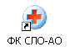

Для выхода из приложения нужно выбрать пункт меню Система, затем необходимо выбрать Выход или нажать клавишу F4 при зажатой клавише ALT.

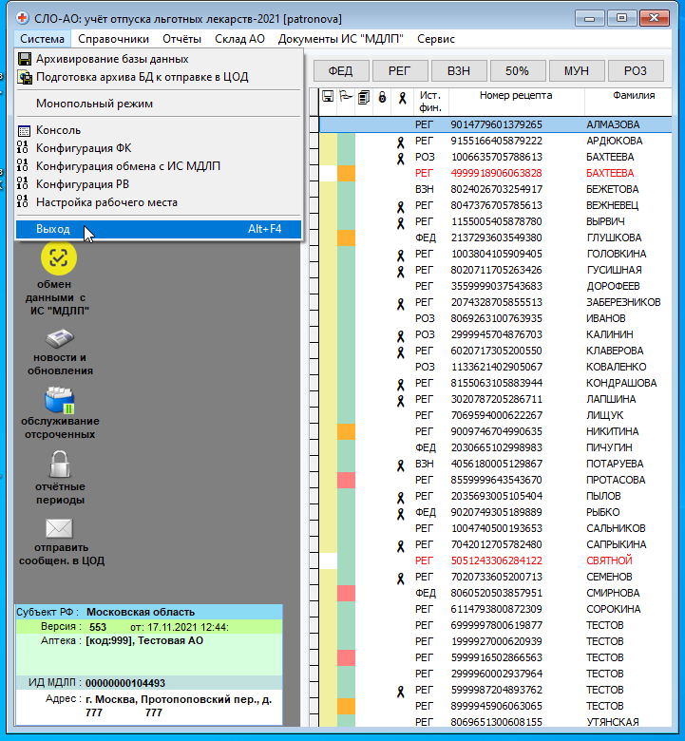

Рабочий стол ФК «СЛО-АО»
Рабочий стол – основное рабочее окно всего Программного комплекса.
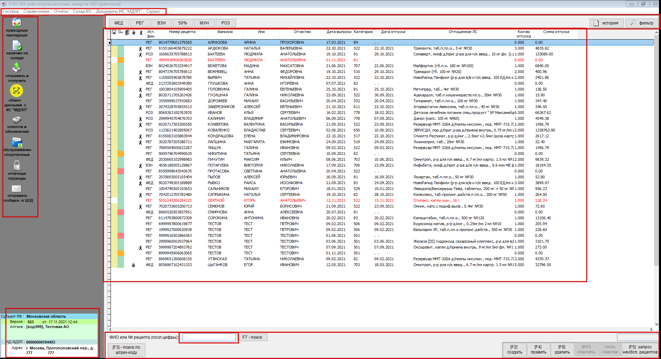
Таблица рецептов

Функциональные кнопки
Реквизиты АО
Поиск
Главное меню

Панель управления рецептами
Фильтры

Рабочий стол состоит из следующих элементов:
- Главное меню;
- Функциональные кнопки;
- Таблица рецептов;
- Фильтры таблицы рецептов;
- Поиск рецептов;
- Панель управления рецептами;
- Реквизиты АО.
Для выделения записи в таблице рецептов следует нажать кнопку [INS] отметить или клавишу [INS]. Выделяемые таким образом записи подсвечиваются зеленым цветом. Для отмены выделения в таблице рецептов требуется нажать кнопку снять отметки.

Справочники
Пункт меню Справочники предназначен для предоставления справочной информации. Для доступа справочнику нужно войти в раздел главного меню Справочники и выбрать необходимый справочник.

Врачи, имеющие право выписки рецептов
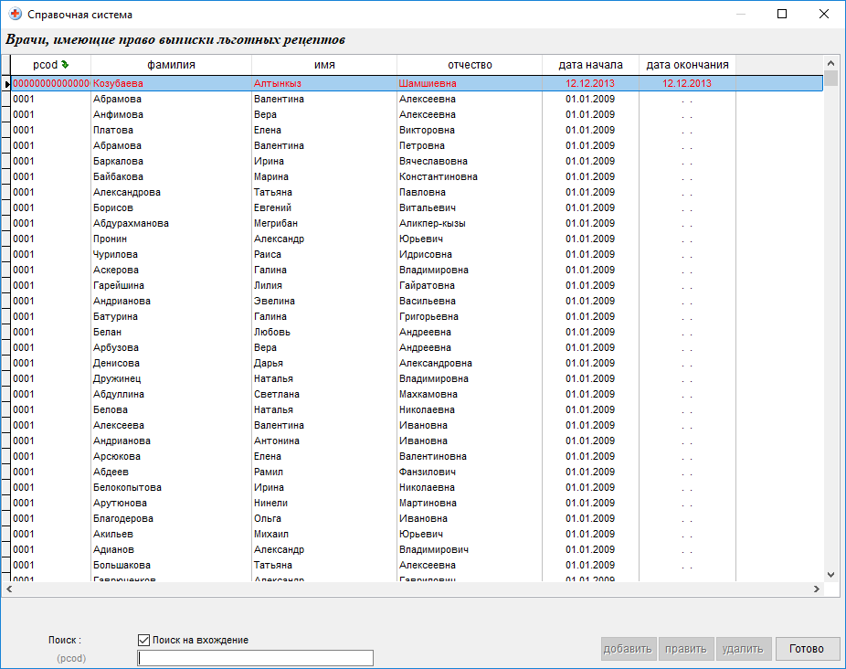
Для поиска информации по справочнику Врачи, имеющие право выписки рецептов следует указать поле, по которому будет происходить поиск, щелкнув мышкой по наименованию поля. В окно поиска необходимо ввести искомое значение. По мере ввода курсорная рамка начинает передвигаться и устанавливается на запись с найденным значением по первым введенным символам. При установленной галке Поиск на вхождение отображаются найденные записи содержащие искомое значение.
Красным цветом выделены врачи, не имеющие права выписки рецептов.

Лекарственные препараты
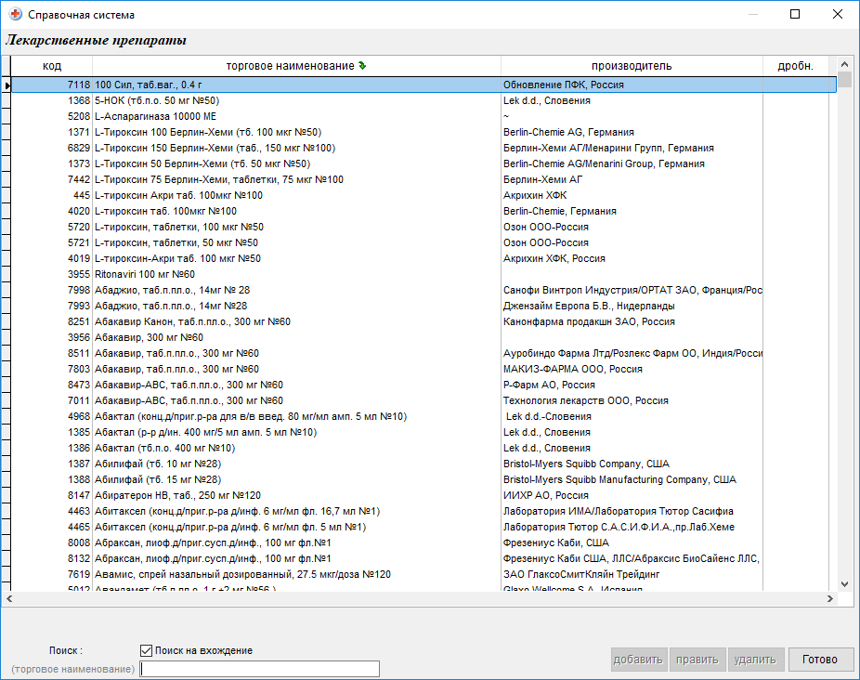
Для поиска информации по справочнику Лекарственные препараты необходимо указать поле, по которому будет происходить поиск, щелкнув мышкой по наименованию поля. В окно поиска ввести искомое значение. По мере ввода курсорная рамка начинает передвигаться и устанавливается на запись с найденным значением по первым введенным символам.

Справочник дробного отпуска ЛП
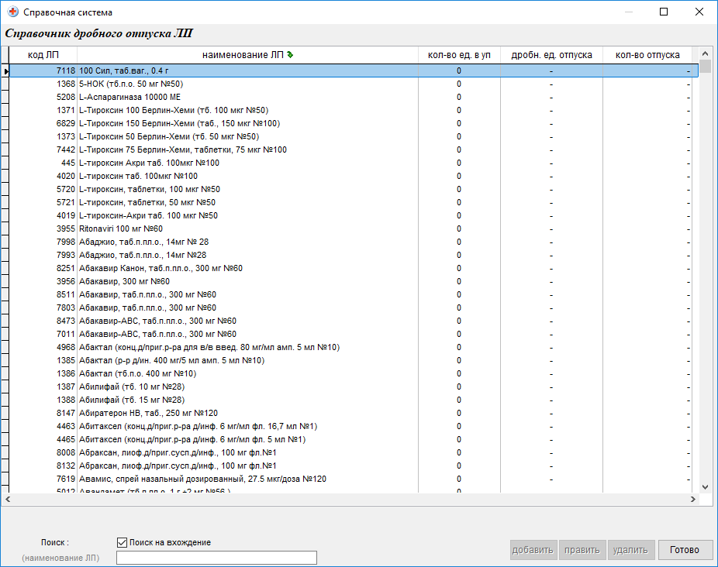
Для поиска информации по Справочнику дробного отпуска ЛП следует указать поле, по которому будет происходить поиск, щелкнув мышкой по наименованию поля. В окно поиска ввести искомое значение. По мере ввода курсорная рамка начинает передвигаться и устанавливается на запись с найденным значением по первым введенным символам.

ЛПУ, имеющие права выписки рецептов
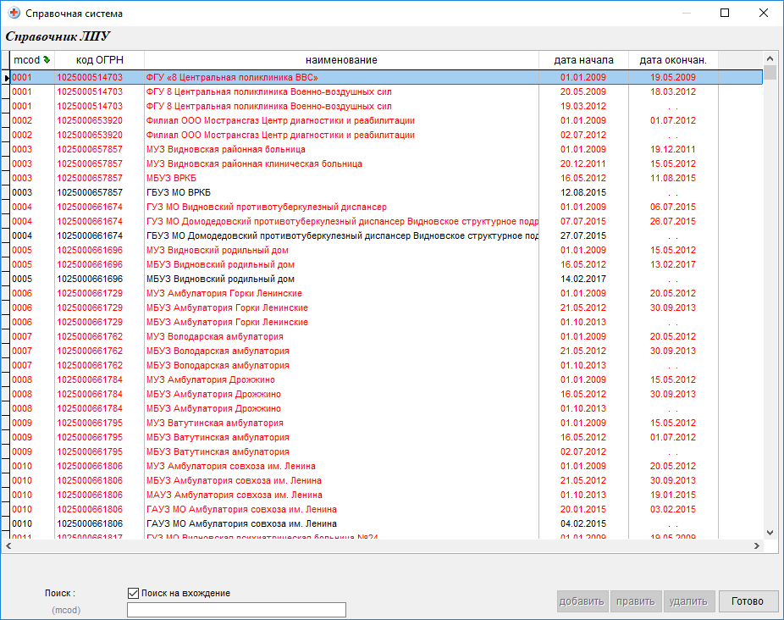
Для поиска информации по справочнику ЛПУ, имеющие права выписки рецептов нужно указать поле, по которому будет происходить поиск, щелкнув мышкой по наименованию поля. В окно поиска ввести искомое значение. По мере ввода курсорная рамка начинает передвигаться и устанавливается на запись с найденным значением по первым введенным символам.
Красным цветом выделены ЛПУ, не имеющие права выписки рецептов.

Аптечные организации
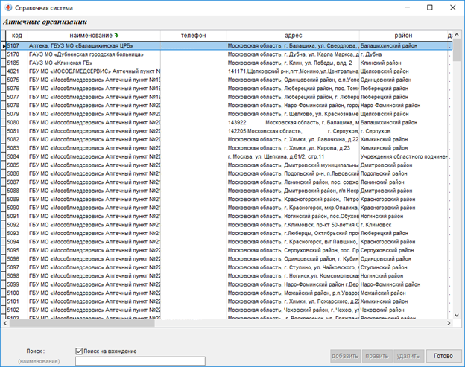
Для поиска информации по справочнику Аптечные организации требуется указать поле, по которому будет происходить поиск, щелкнув мышкой по наименованию поля. В окно поиска ввести искомое значение. По мере ввода курсорная рамка начинает передвигаться и устанавливается на запись с найденным значением по первым введенным символам.
Красным цветом выделены аптечные организации не имеющие или имеющие просроченную лицензию на осуществление деятельности.

Госконтракты
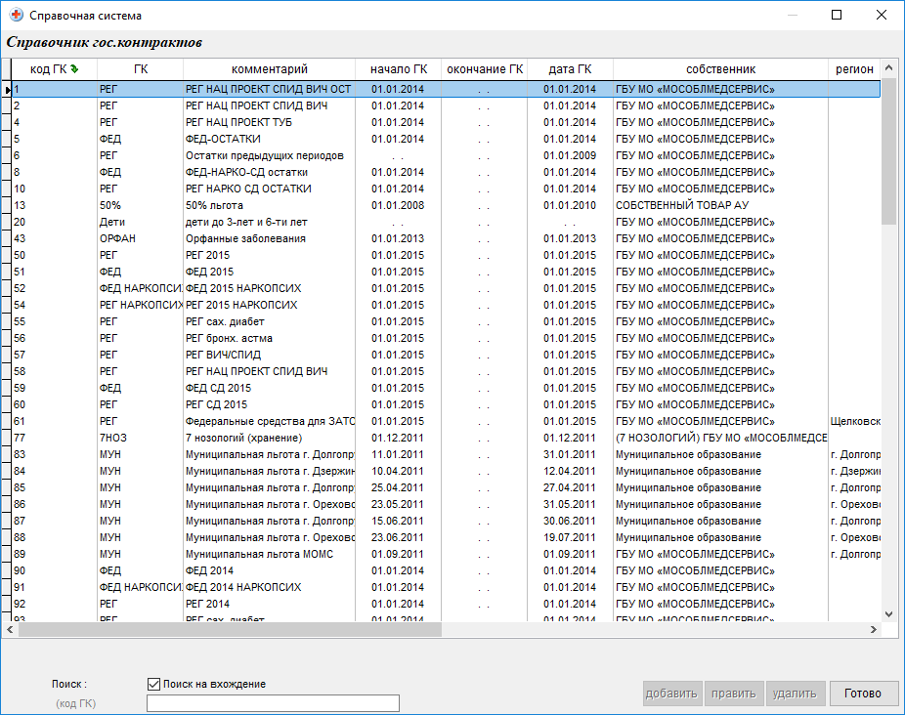
Для поиска информации по справочнику Госконтракты необходимо указать поле, по которому будет происходить поиск, щелкнув мышкой по наименованию поля. В окно поиска ввести искомое значение. По мере ввода курсорная рамка начинает передвигаться и устанавливается на запись с найденным значением по первым введенным символам.

Лекарственные препараты госконтрактов
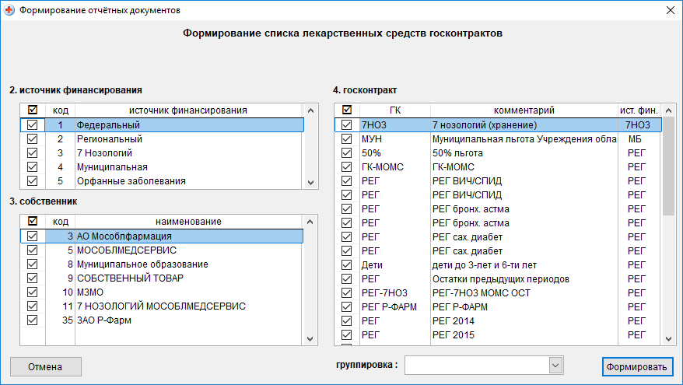
Для поиска информации по справочнику Лекарственные препараты госконтрактов следует отметить галочками источники финансирования, собственников, госконтракты, по которым будет формироваться список лекарственных препаратов и нажать кнопку Формировать.

Сегмент Регистра ПФ
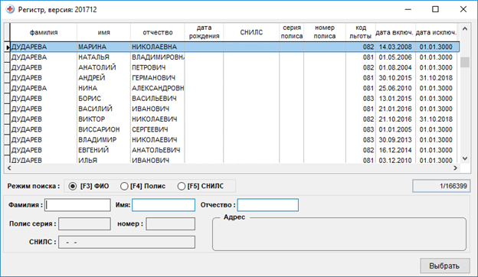
В нижней части окна Сегмент Регистра ПФ располагаются поля для поиска реквизитов граждан. Поиск можно осуществлять в одном из трех режимов:
- Ф.И.О.;
- Серия и номер полиса ОМС;
- СНИЛС.
Поиск реквизитов граждан, в окне «Регистр», осуществляется по «маске» (первым буквам фамилии гражданина или цифрам серии номера полиса ОМС/СНИЛС). Для этого с помощью переключателя режима , необходимо выбрать режим поиска. В полях поиска набрать первые буквы фамилии гражданина или цифры серии номера полиса ОМС/СНИЛС. Все граждане, фамилии которых начинаются с сочетания набранных букв, или серии и номера полисов ОМС/СНИЛС, которые начинаются на сочетания набранных цифр, будут найдены в окне «Регистр».

Регистр льготников ВЗН
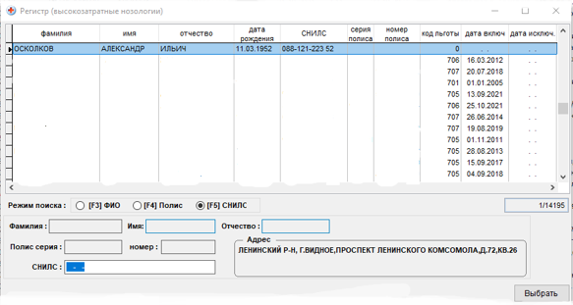
В нижней части окна Регистр (высокозатратные нозологии) располагаются поля для поиска реквизитов граждан. Поиск можно осуществлять в одном из трех режимов:
- Ф.И.О.;
- Серия и номер полиса ОМС;
- СНИЛС.
Поиск реквизитов граждан, в окне «Регистр», осуществляется по «маске» (первым буквам фамилии гражданина или цифрам серии номера полиса ОМС/СНИЛС). Для этого с помощью переключателя режима , необходимо выбрать режим поиска. В полях поиска набрать первые буквы фамилии гражданина или цифры серии номера полиса ОМС/СНИЛС. Все граждане, фамилии которых начинаются с сочетания набранных букв, или серии и номера полисов ОМС/СНИЛС, которые начинаются на сочетания набранных цифр, будут найдены в окне «Регистр».

Регистр региональных льготников
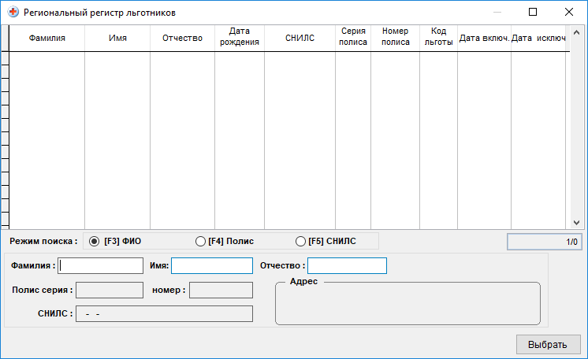
В нижней части окна Регистр региональных льготников располагаются поля для поиска реквизитов граждан. Поиск можно осуществлять в одном из трех режимов:
- Ф.И.О.;
- Серия и номер полиса ОМС;
- СНИЛС.
Поиск реквизитов граждан, в окне «Регистр», осуществляется по «маске» (первым буквам фамилии гражданина или цифрам серии номера полиса ОМС/СНИЛС). Для этого с помощью переключателя режима , необходимо выбрать режим поиска. В полях поиска набрать первые буквы фамилии гражданина или цифры серии номера полиса ОМС/СНИЛС. Все граждане, фамилии которых начинаются с сочетания набранных букв, или серии и номера полисов ОМС/СНИЛС, которые начинаются на сочетания набранных цифр, будут найдены в окне «Регистр».

Регистр льготников с орфанными заболеваниями
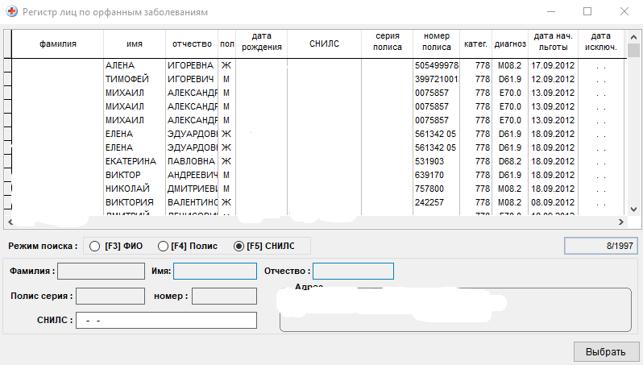
В нижней части окна Регистр льготников с орфанными заболеваниям располагаются поля для поиска реквизитов граждан. Поиск можно осуществлять в одном из трех режимов:
- Ф.И.О.;
- Серия и номер полиса ОМС;
- СНИЛС.
Поиск реквизитов граждан, в окне «Регистр», осуществляется по «маске» (первым буквам фамилии гражданина или цифрам серии номера полиса ОМС/СНИЛС). Для этого с помощью переключателя режима , необходимо выбрать режим поиска. В полях поиска набрать первые буквы фамилии гражданина или цифры серии номера полиса ОМС/СНИЛС. Все граждане, фамилии которых начинаются с сочетания набранных букв, или серии и номера полисов ОМС/СНИЛС, которые начинаются на сочетания набранных цифр, будут найдены в окне «Регистр».

Справочник соответствия льготы-МКБ
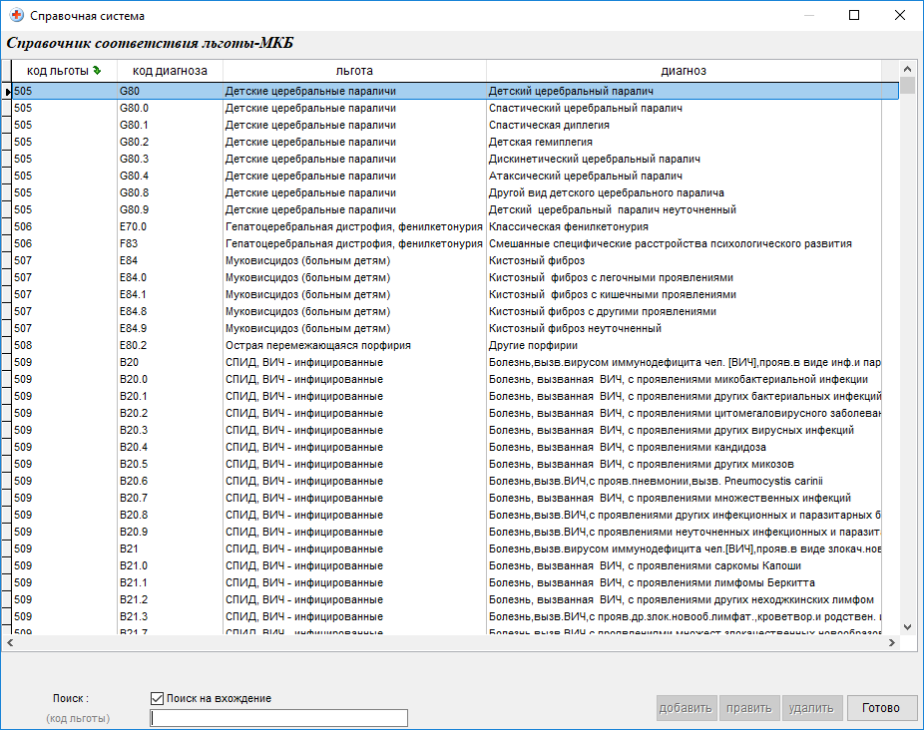
Для поиска информации по Справочнику соответствия льготы-МКБ нужно указать поле, по которому будет происходить поиск, щелкнув мышкой по наименованию поля. В окно поиска ввести искомое значение. По мере ввода курсорная рамка начинает передвигаться и устанавливается на запись с найденным значением по первым введенным символам.

Реквизиты АО
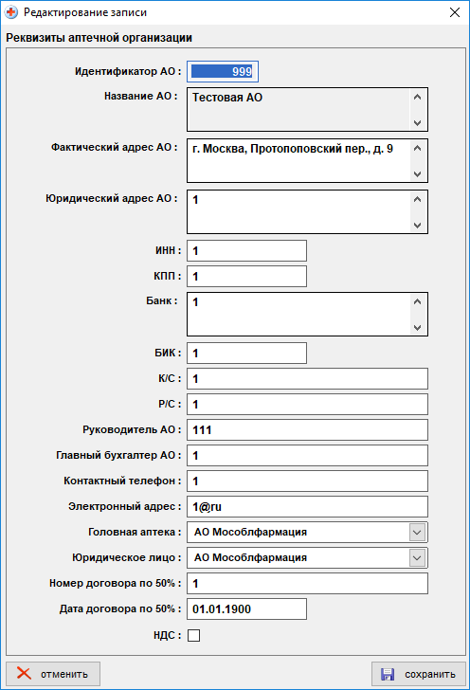

Для изменения реквизитов аптечной организации требуется изменить необходимый реквизит и нажать кнопку и сохранить.

Наличие на складе
Для просмотра остатков на складе следует нажать на функциональную кнопку наличие на складе.
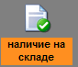

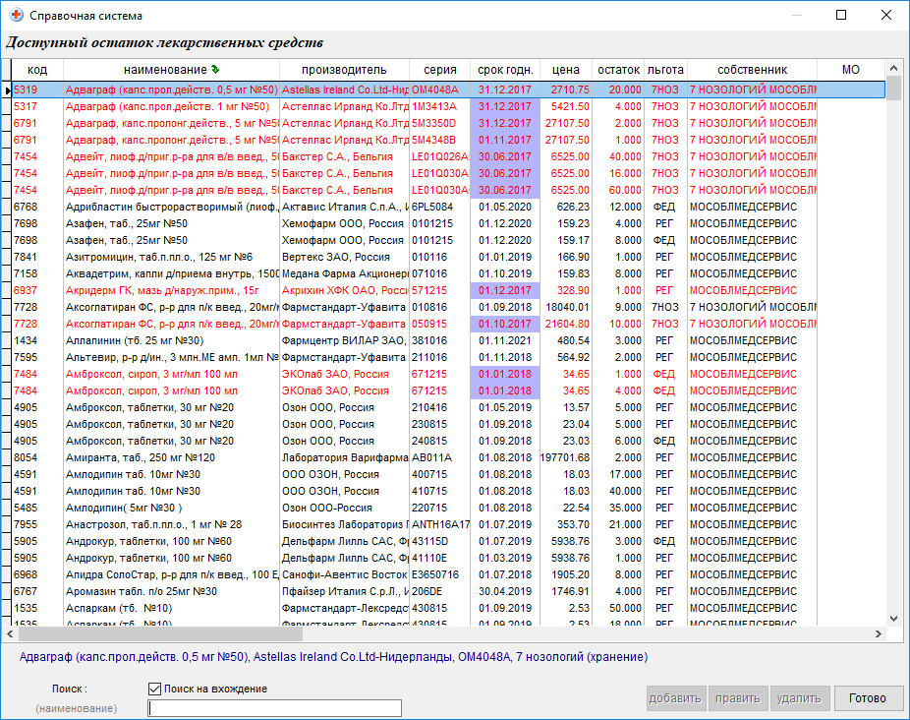

В данном окне отображается суммарная информация по каждому лекарственному препарату.
Красным цветом выделены лекарственные препараты с истекшим сроком годности.
Фиолетовым цветом выделены лекарственные препараты с истекающим сроком годности.

Приходные накладные
Для доступа к приходным накладным необходимо нажать на функциональную кнопку приходные накладные.
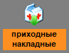
Загруженные приходные накладные и лекарственные препараты по ним отражаются в окне Приходные накладные.
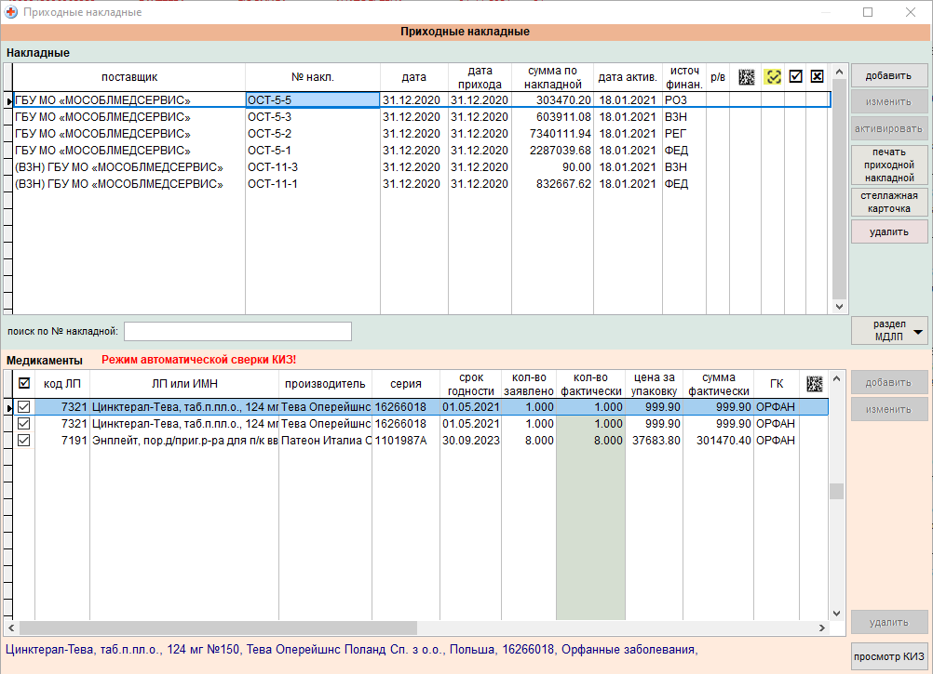
Для просмотра лекарственных препаратов по накладной следует в верхней части окна Накладные выбрать накладную и щелкнуть по ней левой клавишей мыши. В нижней части окна Медикаменты откроется список с количественным и стоимостным выражением лекарственных препаратов.
Для активации приходной накладной необходимо в верхней части окна Накладные выбрать нужную не активированную накладную, нажать кнопку активировать и подтвердить свой выбор.
Для печати приходной накладной нужно в верхней части окна Накладные выбрать необходимую накладную и нажать кнопку печать приходной накладной. Приходная накладная будет сформирована в приложении, указанном в настройках.
Для печати стеллажных карточек ЛП указанных в накладной необходимо в верхней части окна Накладные выбрать нужную накладную и нажать кнопку стеллажная карточка.

Добавление приходной накладной
Для доступа к форме добавления новой накладной следует в верхней части окна Накладные нажать кнопку добавить.
Для добавления новой накладной необходимо указать следующие данные и нажать кнопку Сохранить.
- Тип накладной;
- Номер накладной;
- Дата накладной;
- Дата приходования: набрать дату создания накладной;
- Источник финансирования;
- Собственник;
- Поставщик;
- Реестровый № контракта в ЕИС в сфере закупок;
- Порядок подтверждения в ИС «МДЛП»
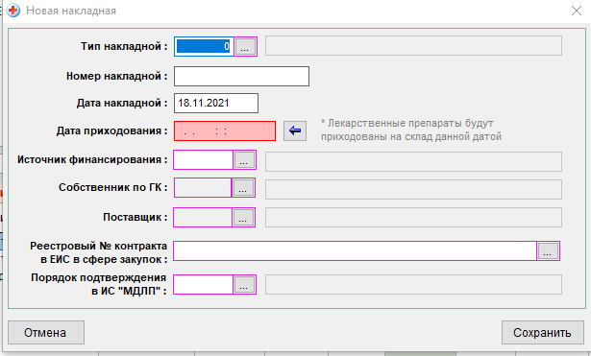

Изменение приходной накладной
Для доступа к форме изменения существующей накладной следует в верхней части окна Накладные выбрать нужную накладную и нажать кнопку изменить.
Для изменения существующей накладной необходимо указать следующие данные и нажать кнопку Сохранить:
- Номер накладной;
- Дата накладной;
- Дата приходования указать дату создания накладной.

Удаление приходной накладной
Для удаления приходной накладной необходимо выбрать накладную в окне Приходные накладные, нажать кнопку удалить и подтвердить свой выбор.

Добавление лекарственного препарата в приходную накладную
Для доступа к форме добавления ЛП в приходную накладную необходимо в верхней части окна Накладные выбрать нужную приходную накладную, затем в нижней части окна Медикаменты щелкнуть левой клавишей мыши на кнопку добавить.
Для добавления ЛП в накладную необходимо указать следующие данные и нажать кнопку Сохранить:
- Код ЛП (выбирается из справочника);
- Серия партии;
- Количество упаковок заявлено;
- Дата окончания срока годности;
- Цена за упаковку.
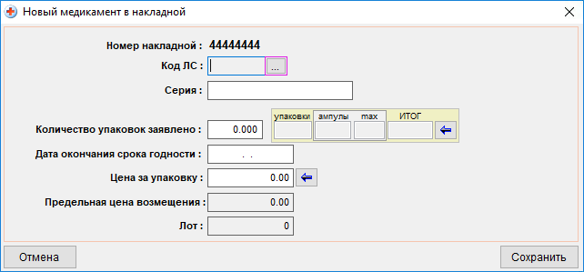

Изменение лекарственного препарата в приходной накладной
Для доступа к форме изменения ЛП в приходной накладной нужно в верхней части окна Накладные выбрать необходимую приходную накладную, затем в нижней части окна Медикаменты выбрать нужный ЛП и щелкнуть левой клавишей мыши на кнопку изменить.
Для изменения ЛП в накладной следует указать следующие данные и нажать кнопку Сохранить:
- Код ЛП (выбирается из справочника);
- Серия партии;
- Количество упаковок заявлено;
- Дата окончания срока годности;
- Цена за упаковку.

Удаление лекарственного препарата из приходной накладной
Для удаления ЛП из приходной накладной требуется в верхней части окна Накладные выбрать нужную приходную накладную, затем в нижней части окна Медикаменты выбрать нужный ЛП, щелкнуть левой клавишей мыши на кнопку удалить и подтвердить свой выбор.

Расходные накладные
8.1. Возвратная накладная
Для доступа к возвратным накладным необходимо войти в раздел главного меню Склад АО и выбрать пункт меню Расходные накладные.
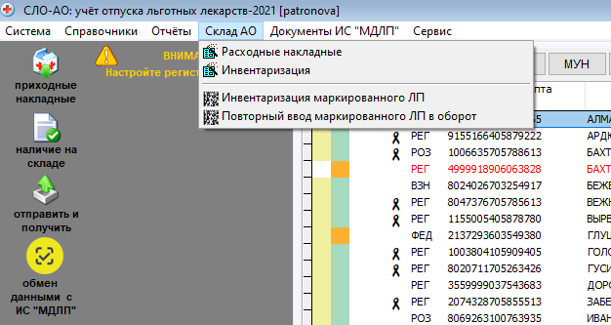
Далее следует выбрать необходимую возвратную накладную.
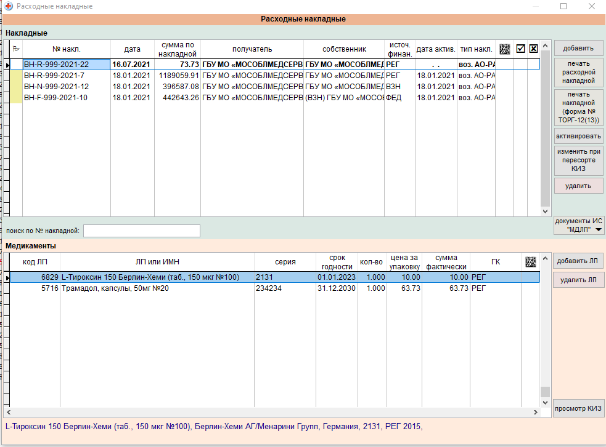
Для просмотра лекарственных препаратов по накладной следует в верхней части окна Накладные выбрать накладную и щелкнуть по ней левой клавишей мыши. В нижней части окна Медикаменты откроется список с количественным и стоимостным выражением лекарственных препаратов.
Для активации возвратной накладной необходимо в верхней части окна Накладные выбрать нужную не активированную накладную, нажать кнопку активировать и подтвердить свой выбор.
Для печати возвратной накладной необходимо в верхней части окна Накладные выбрать нужную накладную и нажать кнопку печать расходной накладной. Возвратная накладная будет сформирована в приложении, указанном в настройках.
Для печати возвратной накладной по форме ТОРГ-12 необходимо в верхней части окна Накладные выбрать нужную накладную и нажать кнопку печать накладной (форма № ТОРГ-12). Возвратная накладная по форме ТОРГ-12 будет сформирована в приложении, указанном в настройках.

8.1.1 Добавление возвратной накладной
Для доступа к форме добавления новой накладной необходимо в верхней части окна Накладные нажать кнопку добавить. В графе Тип накладной выбираем Возвратная накладная.
Далее следует указать необходимые данные и нажать кнопку Сохранить.
Для выбора госконтракта нужно нажать кнопку выбрать…, затем выделить необходимые госконтракты с помощью кнопки [ins] отметить и нажать кнопку выбор (По умолчанию отмечены все госконтракты).
Для того чтобы отметить все госконтракты, следует нажать кнопку [*] пометить все.
Для того чтобы снять отметки с госконтрактов, следует нажать кнопку [/] снять пометки.
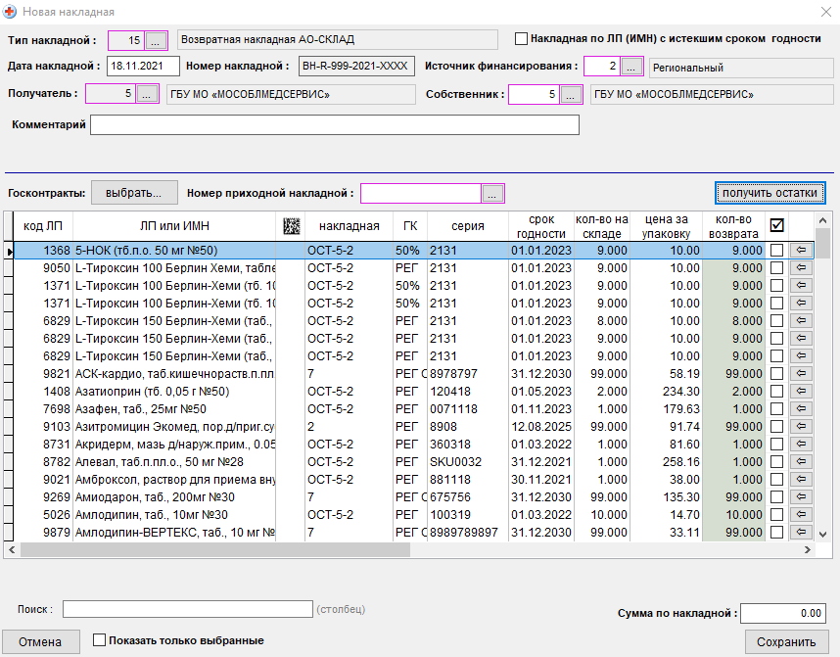
Для отображения ЛП для возврата сначала требуется указать источник финансирования, собственника, госконтракты и нажать кнопку получить остатки. При необходимости для уточнения параметров накладной возможно установить отметку в поле Накладная по ЛП (ИМН) с истекшим сроком годности и/или указать номер приходной накладной. Затем необходимо отметить галочкой возвращаемые ЛП и указать возвращаемое количество в поле кол-во возврата.
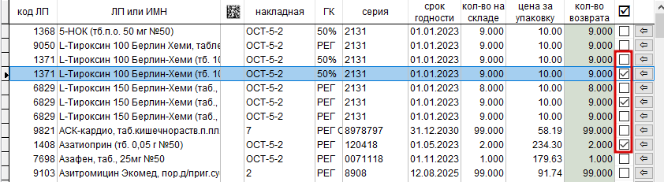
В нижней части окна Новая накладная присутствует возможность поиска ЛП, а также возможность отображения только выбранных ЛП.
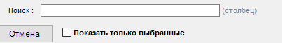
Поиск осуществляется по каждому столбцу таблицы. Для того, чтобы указать в каком столбце таблицы выполнять поиск, необходимо выбрать его простым нажатием левой клавишей мыши на названии столбца, после чего напротив его названия появится зеленая стрелка .
8.1.2 Удаление расходной накладной
Для удаления возвратной накладной необходимо выбрать накладную в окне Расходные накладные, нажать кнопку удалить и подтвердить свой выбор.

8.1.3 Добавление лекарственного препарата в возвратную накладную
Для доступа к форме добавления ЛП в возвратную накладную следует в верхней части окна Накладные выбрать нужную накладную, затем в нижней части окна Медикаменты щелкнуть левой клавишей мыши на кнопку добавить ЛП.
Для добавления ЛП в возвратную накладную нужно указать следующие данные и нажать кнопку Сохранить:
- Госконтракты;
- Код ЛП (выбирается из справочника в зависимости от выбранных госконтрактов);
- Количество расхода.
Для выбора госконтракта требуется нажать кнопку выбрать…, затем выделить необходимые госконтракты с помощью кнопки [ins] отметить и нажать кнопку выбор (По умолчанию отмечены все госконтракты).
Для того, чтобы отметить все госконтракты, следует нажать кнопку [*] пометить все.
Для того, чтобы снять отметки с госконтрактов, необходимо нажать кнопку [/] снять пометки.
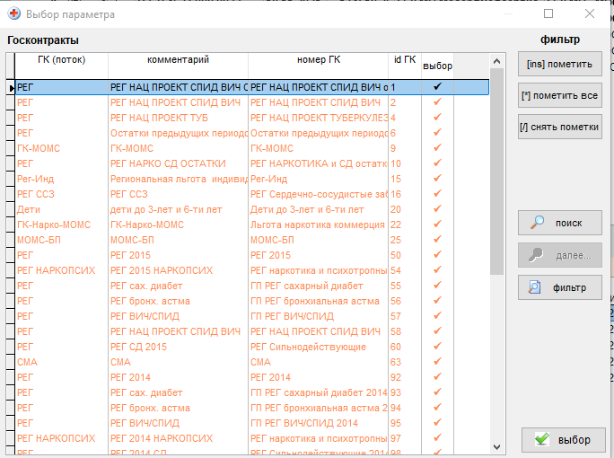

8.1.4 Удаление лекарственного препарата из возвратной накладной
Для удаления ЛП из накладной следует в верхней части окна Накладные выбрать нужную возвратную накладную, затем в нижней части окна Медикаменты выбрать нужный ЛП, щелкнуть левой клавишей мыши на кнопку удалить ЛП и подтвердить свой выбор.

8.2 Накладная перемещения
Накладная перемещения делится на 2 типа:
- Накладная перемещения между АО одного ЮР;
- Накладная перемещения между АО разных ЮР.
Для просмотра лекарственных препаратов по накладной следует в верхней части окна Накладные выбрать нужную накладную перемещения и щелкнуть по ней левой клавишей мыши. В нижней части окна Медикаменты откроется список с количественным и стоимостным выражением лекарственных препаратов.
Для активации накладной перемещения необходимо в верхней части окна Накладные выбрать нужную не активированную накладную, нажать кнопку активировать и подтвердить свой выбор.
Для печати накладной перемещения следует в верхней части окна Накладные выбрать нужную накладную и нажать кнопку печать расходной накладной. Накладная будет сформирована в приложении, указанном в настройках.
Для печати накладной перемещения по форме ТОРГ-12 необходимо в верхней части окна Накладные выбрать нужную накладную и нажать кнопку печать накладной (форма № ТОРГ-12). Накладная по форме ТОРГ-12 будет сформирована в приложении, указанном в настройках.
8.2.1 Добавление накладной перемещения
Процедура добавления накладных перемещения аналогична процедуре добавления возвратной накладной описанной выше, с той лишь разницей, что в окне Новая накладная необходимо выбрать в графе Тип накладной Расходная накладная перемещения. При этом поле Номер накладной заполнится автоматически, далее необходимо указать Источник финансирования, получателя ЛП и Собственника.
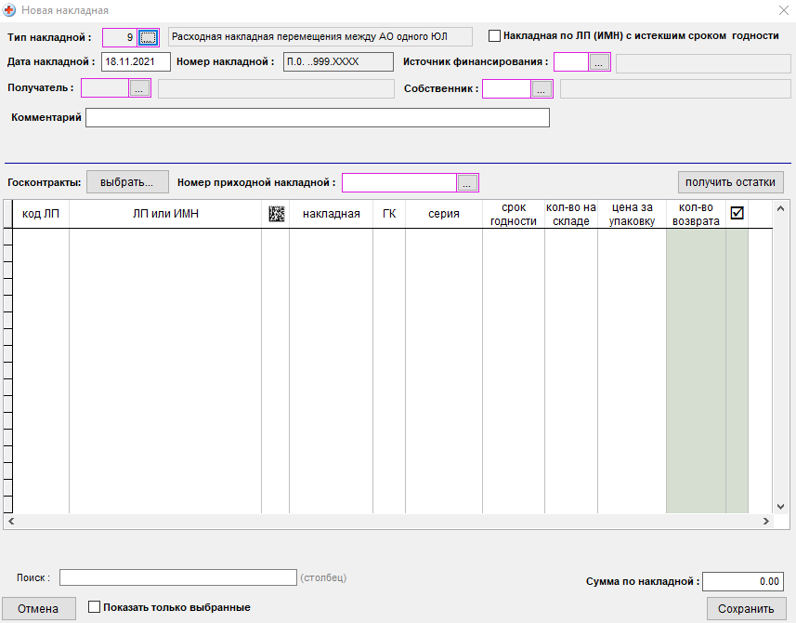

8.2.2 Удаление накладной перемещения
Для удаления накладной необходимо выбрать нужную накладную в окне Расходные накладные, нажать кнопку удалить и подтвердить свой выбор.

8.2.3 Добавление лекарственного препарата в накладную перемещения
Для доступа к форме добавления ЛП в накладную перемещения необходимо в верхней части окна Накладные выбрать нужную накладную перемещения, затем в нижней части окна Медикаменты щелкнуть левой клавишей мыши на кнопку добавить ЛП.
Для добавления ЛП в накладную перемещения нужно указать следующие данные и нажать кнопку Сохранить:
- Госконтракты;
- Код ЛП (выбирается из справочника в зависимости от выбранных госконтрактов);
- Количество расхода.
Для выбора госконтракта требуется нажать кнопку выбрать…, затем выделить необходимые госконтракты с помощью кнопки [ins] отметить и нажать кнопку выбор (По умолчанию отмечены все госконтракты).
Для того, чтобы отметить все госконтракты, следует нажать кнопку [*] пометить все.
Для того, чтобы снять отметки с госконтрактов, необходимо нажать кнопку [/] снять пометки.

8.2.4 Удаление лекарственного препарата из накладной перемещения
Для удаления ЛП из накладной перемещения следует в верхней части окна Накладные выбрать нужную накладную перемещения, затем в нижней части окна Медикаменты выбрать нужный ЛП, щелкнуть левой клавишей мыши на кнопку удалить ЛП и подтвердить свой выбор.
8.3 Расходная накладная по основанию
Для просмотра лекарственных препаратов по накладной следует в верхней части окна Накладные выбрать нужную накладную по основанию и щелкнуть по ней левой клавишей мыши. В нижней части окна Медикаменты откроется список с количественным и стоимостным выражением лекарственных препаратов.
Для печати накладной по основанию следует в верхней части окна Накладные выбрать нужную накладную и нажать кнопку печать расходной накладной. Накладная будет сформирована в приложении, указанном в настройках.
Для печати накладной по основанию по форме ТОРГ-12 необходимо в верхней части окна Накладные выбрать нужную накладную и нажать кнопку печать накладной (форма № ТОРГ-12). Накладная по форме ТОРГ-12 будет сформирована в приложении, указанном в настройках.
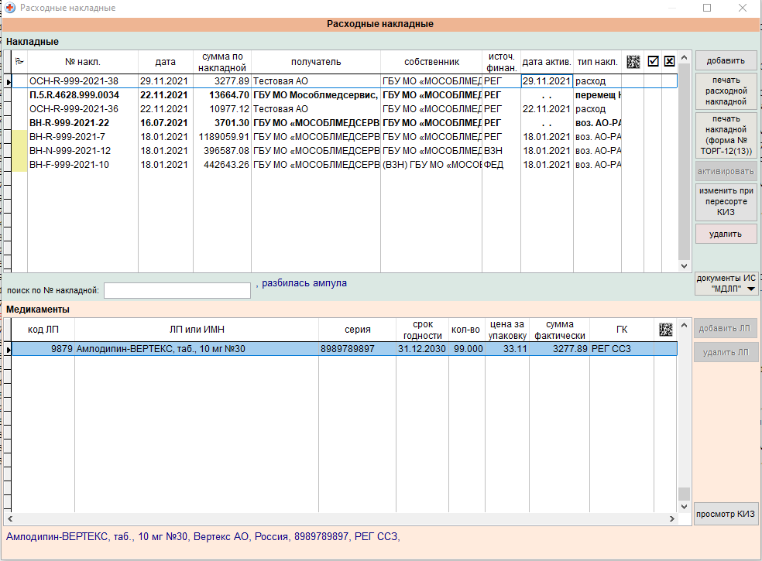

8.3.1 Добавление расходной накладной по основанию
Для того, чтобы добавить расходную накладную по основанию, необходимо действовать аналогично, как описано в пункте 8.2.1 (добавление накладной перемещения). Разница только в том, что здесь следует указать в Тип накладной Накладная по основанию, заполнить необходимые данные и обязательно указать причину(основание).

8.3.2 Удаление накладной по основанию
Для удаления накладной необходимо выбрать нужную накладную в окне Расходные накладные, нажать кнопку удалить и подтвердить свой выбор.

Инвентаризация
Для доступа к окну Инвентаризация необходимо войти в раздел главного меню Склад.
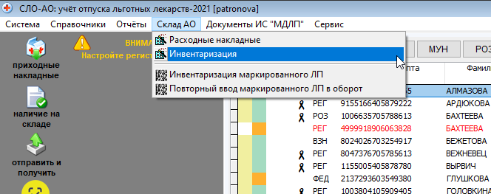
Для инвентаризации ЛП необходимо выбрать подпункт Инвентаризация.
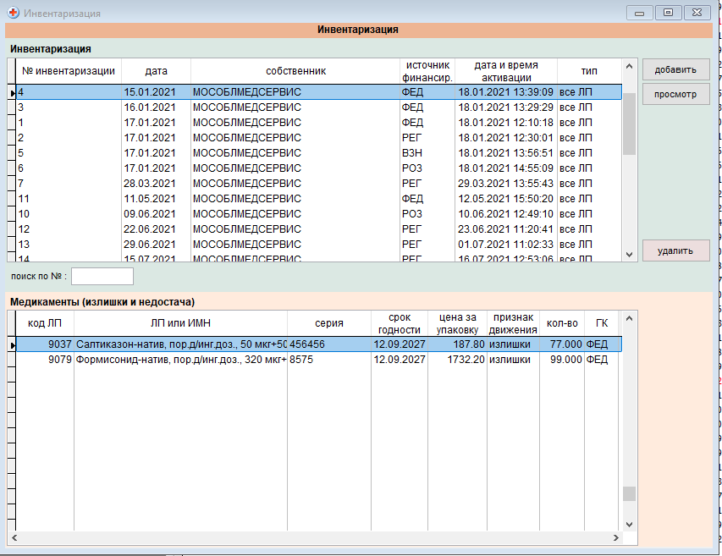

Добавление инвентаризации
Для доступа к окну Ввод новой инвентаризации следует нажать кнопку добавить.
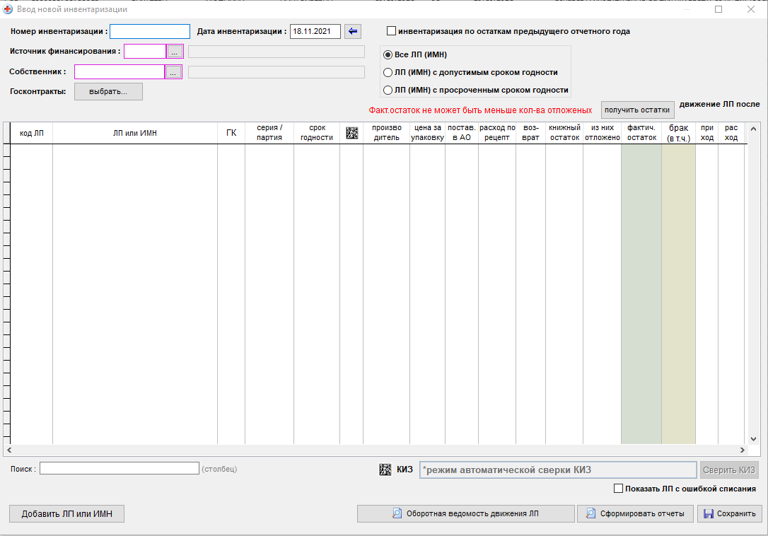
Для ввода новой инвентаризации требуется указать следующие данные и нажать кнопку сохранить:
- Номер инвентаризации – нужно указать номер инвентаризации;
- Дата инвентаризации – необходимо указать дату проведения инвентаризации;
- Источник финансирования – следует выбрать из справочника;
- Собственник – необходимо выбрать из справочника;
- Госконтракты – для выбора госконтракта, в рамках которого поставлялось ЛП нужно нажать кнопку выбрать… По умолчанию выбраны сразу все государственные контракты.
Так же необходимо выбрать по каким именно ЛП будет проведена инвентаризация.
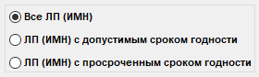
После заполнения всех полей следует нажать на кнопку .
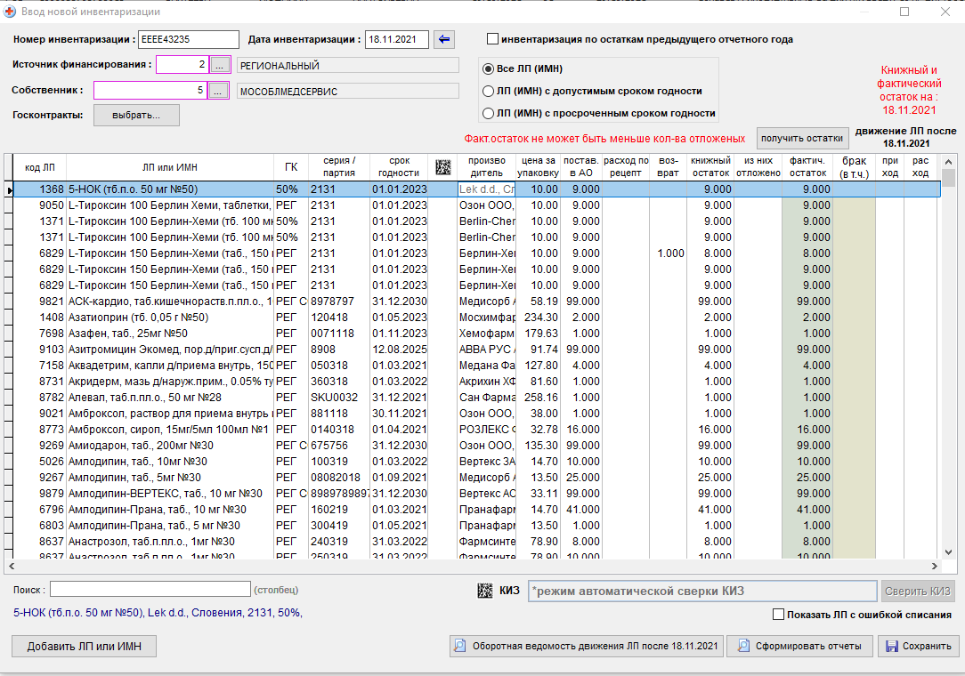
Далее в колонках таблицы фактич. остаток, брак (в.т.ч.) необходимо указать фактический остаток ЛП и соответственно, какое количество из фактического остатка ЛП составляют бракованные ЛП (если таковые присутствуют).
В нижней части окна Ввод новой инвентаризации находится поле поиска, а также возможность добавления отсутствующих в инвентаризационной ведомости ЛП.
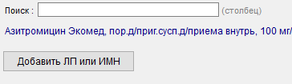
Поиск работает по каждому столбцу таблицы. Для того, чтобы указать в каком столбце таблицы выполнять поиск, надо выбрать его, простым нажатием левой клавишей мыши на названии столбца, после чего напротив его названия появится зеленая стрелка .
Если в инвентаризационной ведомости отсутствует какой-либо ЛП, который фактически имеется, то его можно добавить.
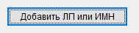
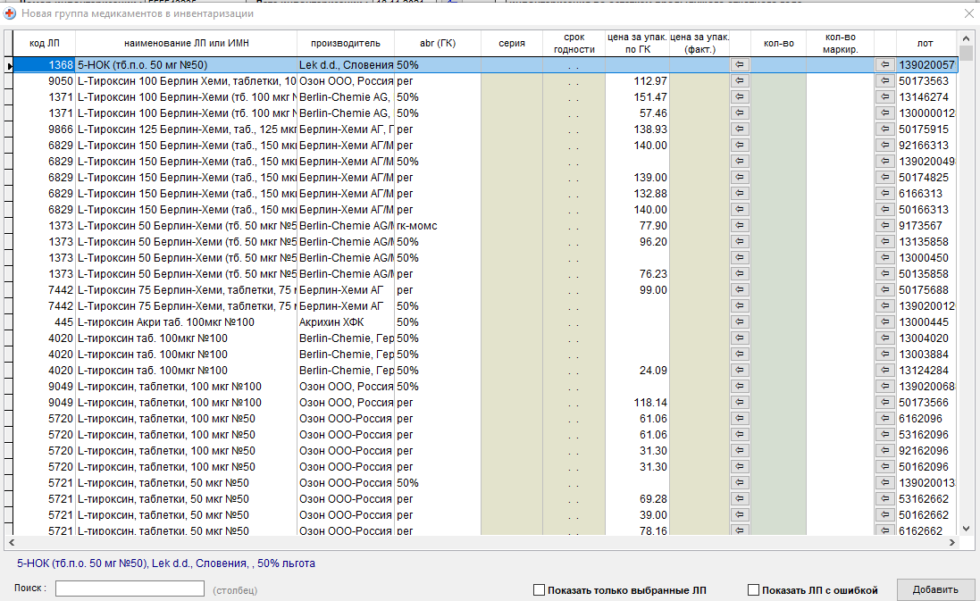
В окне Новая группа медикаментов в инвентаризации следует выбрать ЛП, которые нужно добавить в инвентаризацию, заполнив пустые колонки таблицы напротив их наименований (серия, срок годности, цена за упак. (факт.), количество). Затем нужно нажать кнопку Добавить и подтвердить операцию.
Для формирования оборотной ведомости движения ЛП в Excel необходимо нажать кнопку.
Для доступа к окну Отчётные документы необходимо нажать кнопку Сформировать отчёты.
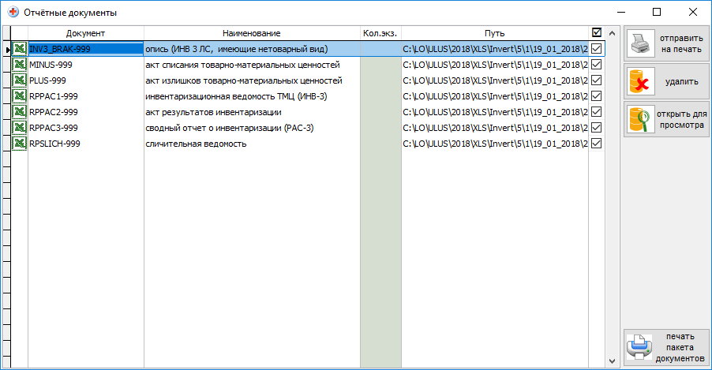
Для печати пакета документов инвентаризации необходимо нажать кнопку печать пакета документов. Для печати одного документа из пакета требуется выбрать документ и нажать кнопку отправить на печать. Для просмотра документа из пакета следует выбрать документ и нажать кнопку открыть для просмотра. Для удаления документа из пакета нужно выбрать документ и нажать кнопку удалить.
После завершения формирования инвентаризации необходимо нажать на кнопку Сохранить и подтвердить сохранение данных инвентаризации.

Просмотр инвентаризации
Для просмотра данных проведенной инвентаризации нужно выбрать инвентаризацию из списка инвентаризаций и нажать кнопку просмотр.

Удаление инвентаризации
Для удаления инвентаризации нужно выбрать инвентаризацию из списка инвентаризаций и нажать кнопку удалить.

Создание рецепта
Для доступа к окну создания нового рецепта необходимо нажать кнопку [F2] Создать или клавишу F2 на клавиатуре.
Окно Новый рецепт состоит из трех блоков:
- Реквизиты льготника;
- Реквизиты рецепта;
- Отпущенный лекарственный препарат.
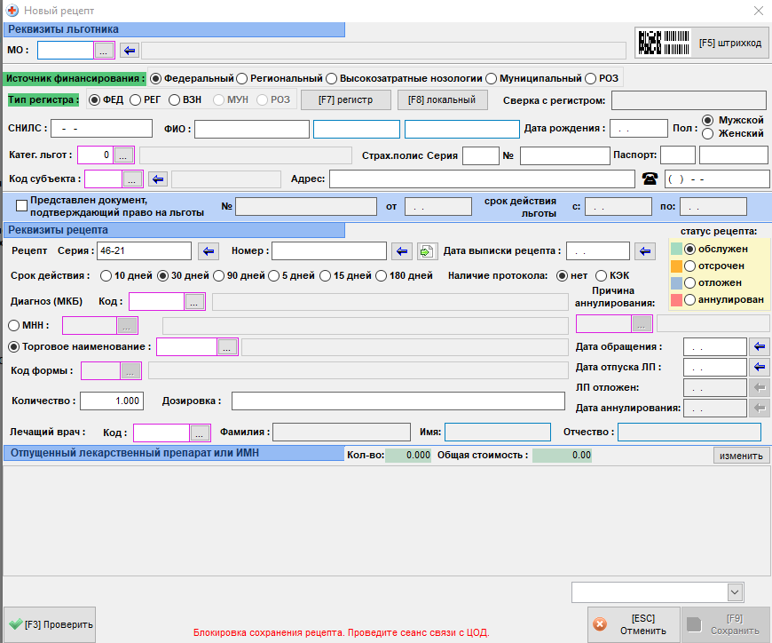
Обязательные к заполнению поля, пропущенные при вводе, подсвечиваются красным цветом .
Поле с синей стрелкой возможно заполнить текущим значением даты, для этого нужно нажать на стрелку.
Поля, выделенные сиреневым цветом, заполняются из справочников или информационных списков . Для вывода справочника на экран нужно, находясь в этом поле, нажать клавишу Enter или щелкнуть мышью для вывода справочника на экран.
При ручном вводе данных рецепта поля блока Реквизиты льготника происходит проверка на наличие льготника с введенными реквизитами в региональном сегменте регистра. Если льготник с такими реквизитами отсутствует в регистре, появится сообщение .
Реквизиты льготника необходимо ввести с помощью его выбора в Регистре. Для открытия окна Регистр требуется в окне Новый рецепт нажать кнопку [F7] Регистр или клавишу F7.
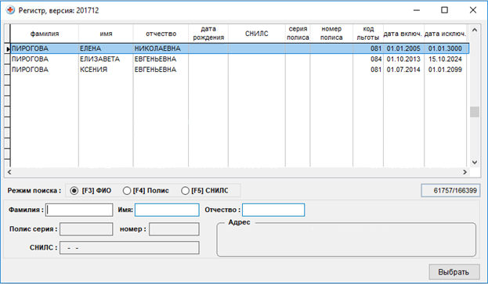
В нижней части окна Регистр располагаются поля для поиска реквизитов граждан. Поиск можно осуществлять по одному из трех режимов:
- Ф.И.О.;
- Серия и номер полиса ОМС;
- СНИЛС.
Поиск реквизитов граждан, в окне Регистр, осуществляется по «маске» (первым буквам фамилии гражданина или цифрам серии номера полиса ОМС/СНИЛС). Для этого с помощью переключателя режима поиска, необходимо выбрать режим поиска. В полях поиска набрать первые буквы фамилии гражданина или цифры серии номера полиса ОМС/СНИЛС. Все граждане, фамилии которых начинаются с сочетания набранных букв, или серии и номера полисов ОМС/СНИЛС, которые начинаются на сочетания набранных цифр, будут найдены в окне Регистр.
После нахождения необходимой записи нужно выделить ее и нажать кнопку Выбрать или нажать на выделенной строке два раза левой кнопкой мыши.
Выбранные реквизиты льготника отразятся в полях блока Реквизиты льготника окна Новый рецепт.
В не отпущенных рецептах блок ввода Отпущенный лекарственный препарат или ИМН остается пустым.
После внесения данных во все обязательные для заполнения поля в окне Новый рецепт необходимо нажать кнопку [F9] Сохранить или клавишу F9. Для отмены совершенных действий нужно нажать кнопку [ESC] Отменить или клавишу ESC.
Для создания рецепта с помощью сканирования штрих-кода следует нажать кнопку [F5] штрихкод и считать штрих-код на рецепте с помощью сканера штрих-кодов.
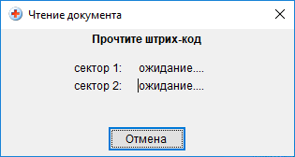
Данные в рецепте будут заполнены автоматически. Для завершения создания рецепта требуется заполнить поле Дата отпуска ЛП в блоке Реквизиты рецепта.

Редактирование рецепта
Для редактирования сведений о рецепте нужно нажать кнопку [F4] править или клавишу F4 на клавиатуре.

Удаление рецепта
Для удаления рецепта требуется выделить рецепт в таблице, нажать кнопку [F8] Удалить или клавишу F8 на клавиатуре и подтвердить свой выбор. Удалить возможно только аннулированный рецепт.

Фильтр, поиск и сортировка
Для фильтрации рецептов по источнику финансирования нужно нажать соответствующую кнопку в строке фильтры. Для фильтрации рецептов по другим параметрам необходимо нажать кнопку фильтр и выбрать нужный параметр.
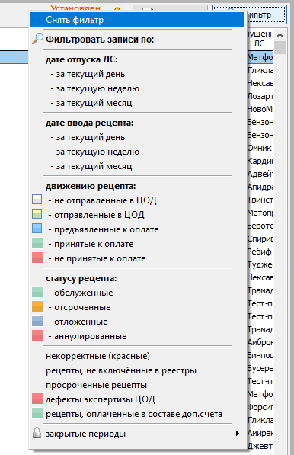
Для отмены фильтрации рецептов следует нажать кнопку фильтр и выбрать пункт Снять фильтр.
Для быстрого поиска рецепта по его штрих-коду нужно нажать кнопку [F3] поиск по штрих-коду или клавишу F3 на клавиатуре.
Для поиска рецепта по его номеру или ФИО льготника требуется ввести соответсующие данные в окне поиска и нажать кнопку F7 – поиск или клавишу F7 на клавиатуре. Возможен поиск по последним цифрам номера рецепта.
Для сортировки записей в таблице по выбранному столбцу необходимо нажать левой клавишей мыши на заголовке этого столбца.

Обслуживание отсроченных рецептов
Для работы с отстроченными рецептами необходимо нажать на функциональную кнопку обслуживание отсроченных.
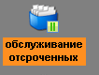
Откроется окно модуля обслуживания отсроченных рецептов.
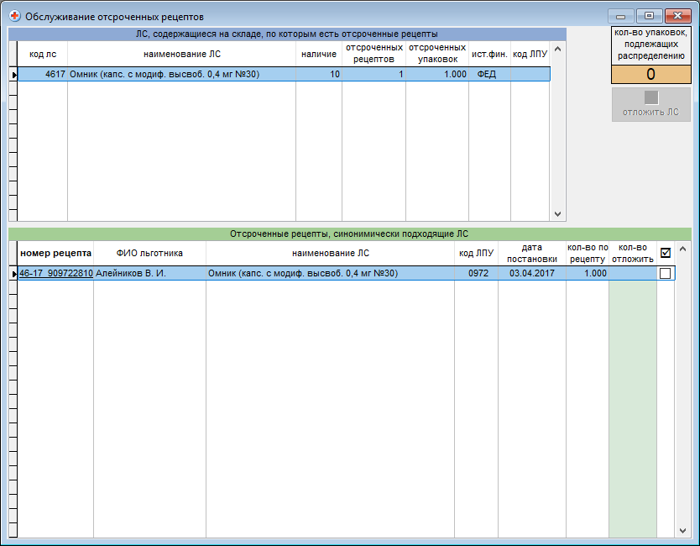

Для обеспечения рецепта следует в блоке ЛП выбрать ЛП, который будет отложен. Затем в блоке отсроченных рецептов необходимо отметить галочкой рецепт, по которому ЛП будет отложен.
Для подтверждения проделанных изменений нужно нажать кнопку отложить ЛП.

Отчётные периоды
Для доступа к закрытию отчётного периода нужно нажать на функциональную кнопку отчётные периоды.
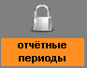
Описание процесса закрытия периода см. 16.25 Закрытые отчётные периоды.

Отчёты
Пункт меню Отчёты предназначен для формирования различных типов отчётов (реестров, журналов, сведений и т.д.). Для доступа к формированию отчёта необходимо войти в раздел главного меню Отчёты и выбрать отчёт, который нужен.

Реестр отпущенных ЛП (форма РР-1)
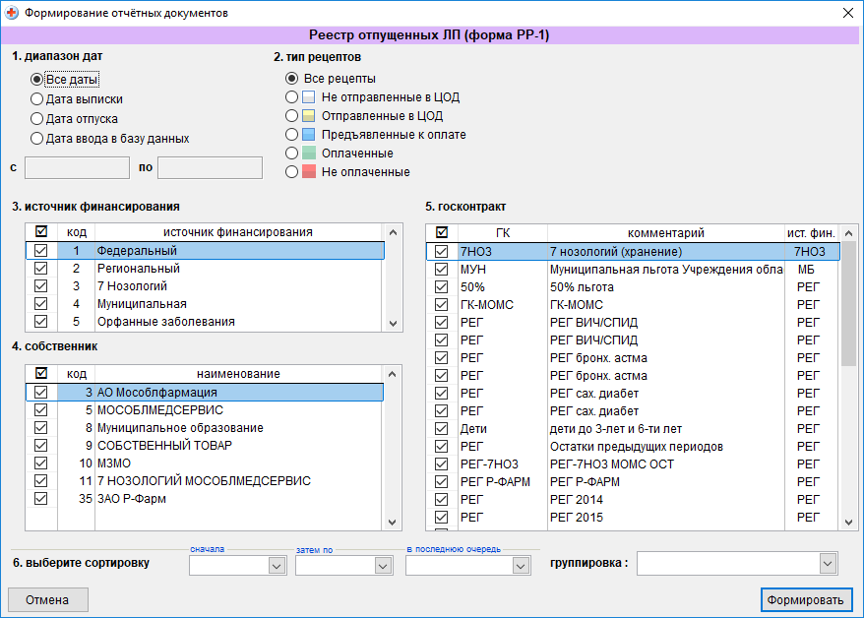
Для формирования реестра отпущенных ЛП (форма РР-1) следует указать следующие данные и нажать кнопку Формировать:
- Диапазон дат – период, за который необходимо сформировать реестр;
- Тип рецептов – статус, в котором находятся рецепты;
- Источник финансирования – один или несколько источников финансирования;
- Собственник – один или несколько собственников;
- Госконтракт – один или несколько госконтрактов.
При необходимости возможно отсортировать реестр. Для этого нужно выбрать столбцы для сортировки в выпадающих списках «сначала», «затем по» и «в последнюю очередь».
Для группировки госконтрактов по номеру или по аббревиатуре следует выбрать соответствующий тип группировки в выпадающем списке «группировка».

Реестр отпущенных ЛП (форма РР-1 расширенная)
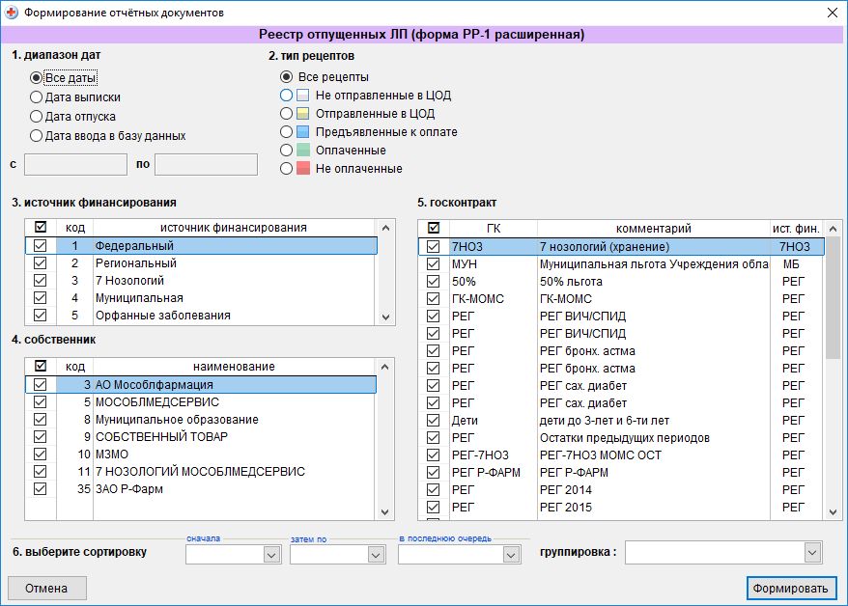
Для формирования реестра отпущенных ЛП (форма РР-1 расширенная) требуется указать следующие данные и нажать кнопку Формировать:
- Диапазон дат – период, за который необходимо сформировать реестр;
- Тип рецептов – статус, в котором находятся рецепты;
- Источник финансирования – один или несколько источников финансирования;
- Собственник – один или несколько собственников;
- Госконтракт – один или несколько госконтрактов.
При необходимости возможно отсортировать реестр. Для этого нужноо выбрать столбцы для сортировки в выпадающих списках «сначала», «затем по» и «в последнюю очередь».
Для группировки госконтрактов по номеру или по аббревиатуре следует выбрать соответствующий тип группировки в выпадающем списке «группировка».

Журнал отпущенных ЛП
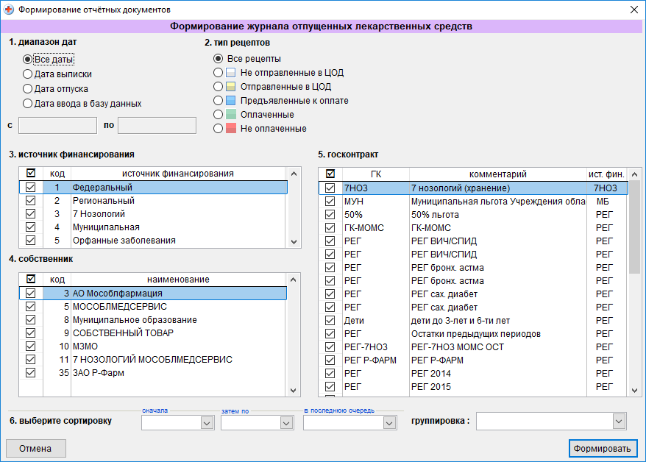
Для формирования журнала отпущенных ЛП требуется указать следующие данные и нажать кнопку Формировать:
- Диапазон дат – период, за который необходимо сформировать реестр;
- Тип рецептов – статус, в котором находятся рецепты;
- Источник финансирования – один или несколько источников финансирования;
- Собственник – один или несколько собственников;
- Госконтракт – один или несколько госконтрактов.
При необходимости возможно отсортировать реестр. Для этого нужноо выбрать столбцы для сортировки в выпадающих списках «сначала», «затем по» и «в последнюю очередь».
Для группировки госконтрактов по номеру или по аббревиатуре следует выбрать соответствующий тип группировки в выпадающем списке «группировка».

Журнал отпущенных ЛП(детализация КИЗ)
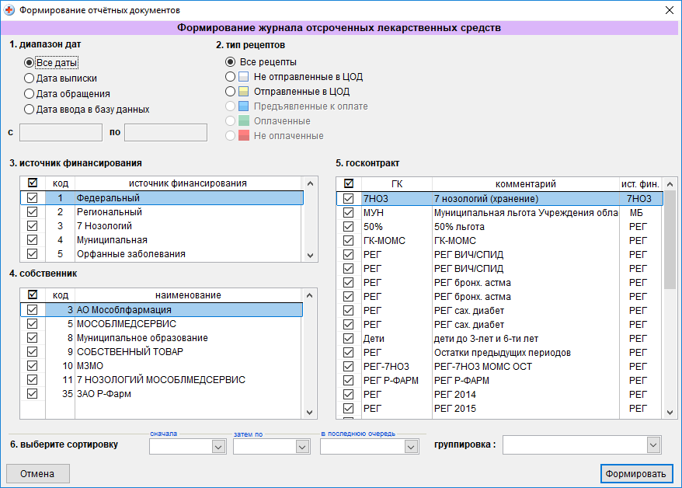
Для формирования журнала отпущенных ЛП требуется указать следующие данные и нажать кнопку Формировать:
- Диапазон дат – период, за который необходимо сформировать реестр;
- Тип рецептов – статус, в котором находятся рецепты;
- Источник финансирования – один или несколько источников финансирования;
- Собственник – один или несколько собственников;
- Госконтракт – один или несколько госконтрактов.
При необходимости возможно отсортировать реестр. Для этого нужноо выбрать столбцы для сортировки в выпадающих списках «сначала», «затем по» и «в последнюю очередь».
Для группировки госконтрактов по номеру или по аббревиатуре следует выбрать соответствующий тип группировки в выпадающем списке «группировка».

Журнал отсроченных ЛП
Для формирования журнала отсроченных ЛП требуется указать следующие данные и нажать кнопку Формировать:
- Диапазон дат – период, за который необходимо сформировать реестр;
- Тип рецептов – статус, в котором находятся рецепты;
- Источник финансирования – один или несколько источников финансирования;
- Собственник – один или несколько собственников;
- Госконтракт – один или несколько госконтрактов.
При необходимости возможно отсортировать реестр. Для этого нужноо выбрать столбцы для сортировки в выпадающих списках «сначала», «затем по» и «в последнюю очередь».
Для группировки госконтрактов по номеру или по аббревиатуре следует выбрать соответствующий тип группировки в выпадающем списке «группировка».

Журнал отсроченных ЛП (с историей)
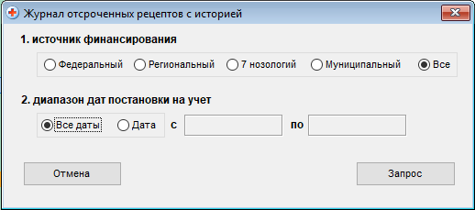
Для формирования журнала отсроченных ЛП (с историей) нужно указать следующие данные и нажать кнопку Запрос:
- Источник финансирования – один или все источники финансирования;
- Диапазон дат постановки на учет – все даты или только выбранный диапазон.

Журнал отложенных ЛП
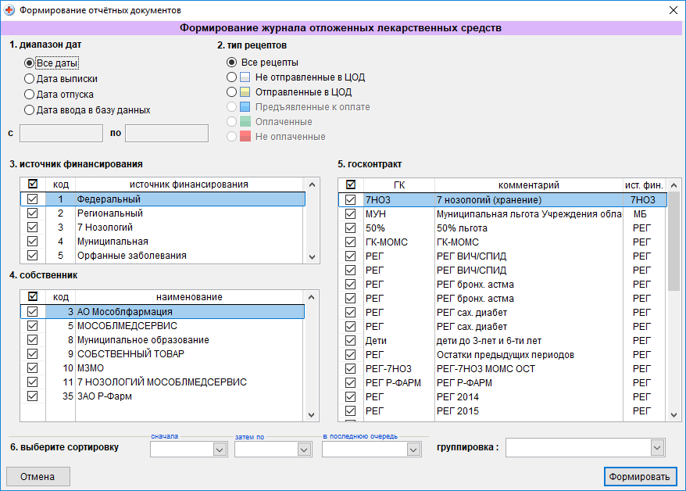
Для формирования журнала отложенных ЛП требуется указать следующие данные и нажать кнопку Формировать:
- Диапазон дат – период, за который необходимо сформировать реестр;
- Тип рецептов – статус, в котором находятся рецепты;
- Источник финансирования – один или несколько источников финансирования;
- Собственник – один или несколько собственников;
- Госконтракт – один или несколько госконтрактов.
При необходимости возможно отсортировать реестр. Для этого нужноо выбрать столбцы для сортировки в выпадающих списках «сначала», «затем по» и «в последнюю очередь».
Для группировки госконтрактов по номеру или по аббревиатуре следует выбрать соответствующий тип группировки в выпадающем списке «группировка».

Журнал аннулированных рецептов по ЛПУ
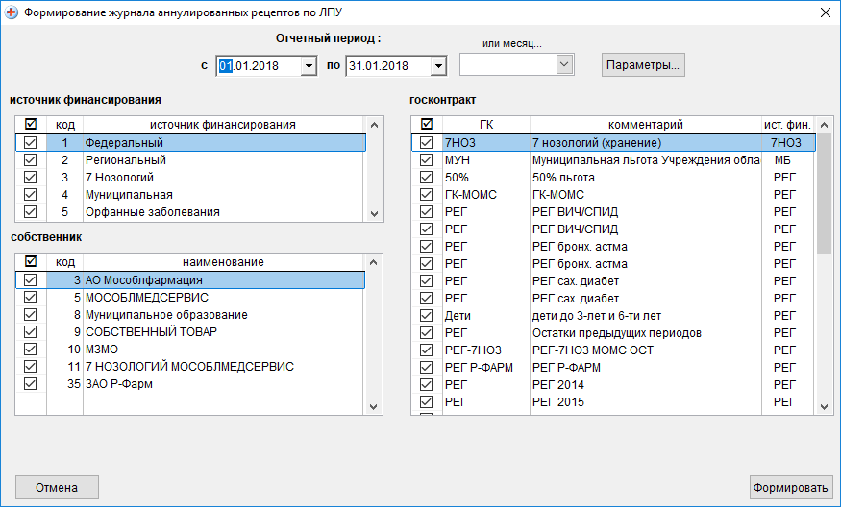
Для формирования журнала аннулированных рецептов по МО требуется указать следующие данные и нажать кнопку Формировать:
- Отчётный период или месяц – период, за который необходимо сформировать журнал;
- Источник финансирования – один или несколько источников финансирования;
- Собственник – один или несколько собственников;
- Госконтракт – один или несколько госконтрактов.
Для доступа к выбору списка ЛПУ, по которым необходимо сформировать журнал, нужно нажать кнопку Параметры…
Для выбора ЛПУ следует отметить необходимые ЛПУ с помощью кнопки [ins] отметить и нажать кнопку Выбор.
Для того, чтобы отметить все ЛПУ, необходимо нажать кнопку [*] пометить все.
Для того, чтобы снять отметки с ЛПУ, необходимо нажать кнопку [/] снять пометки.

Журнал просроченных рецептов
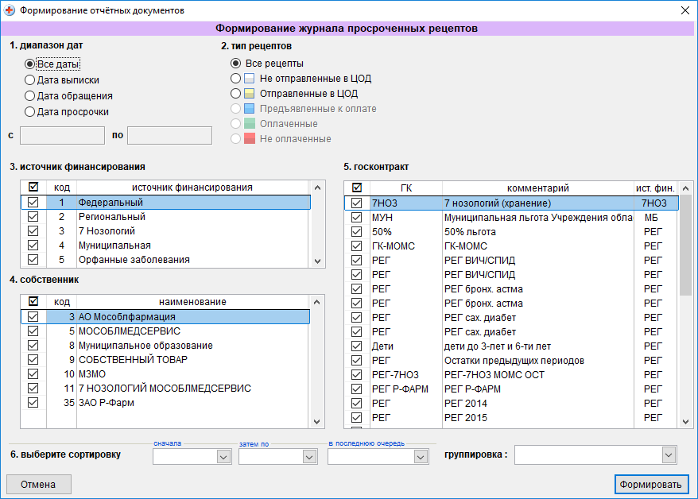
Для формирования журнала просроченных рецептов требуется указать следующие данные и нажать кнопку Формировать:
- Диапазон дат – период, за который необходимо сформировать реестр;
- Тип рецептов – статус, в котором находятся рецепты;
- Источник финансирования – один или несколько источников финансирования;
- Собственник – один или несколько собственников;
- Госконтракт – один или несколько госконтрактов.
При необходимости возможно отсортировать реестр. Для этого нужно выбрать столбцы для сортировки в выпадающих списках «сначала», «затем по» и «в последнюю очередь».
Для группировки госконтрактов по номеру или по аббревиатуре следует выбрать соответствующий тип группировки в выпадающем списке «группировка».

Журнал отпущенных ЛП по ЛПУ(сводный)
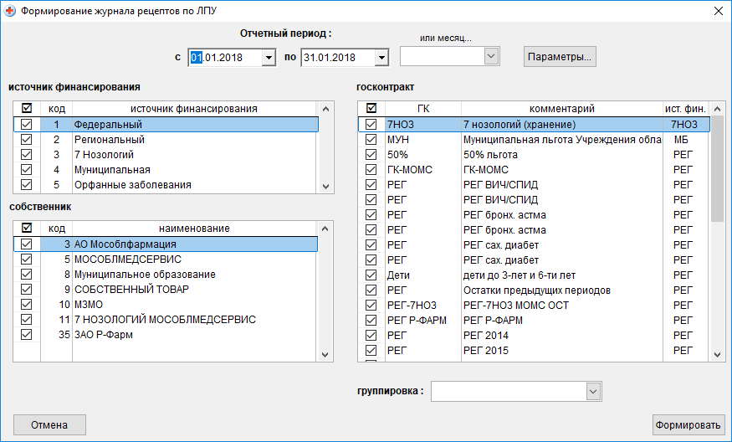
Для формирования журнала отпущенных ЛП по ЛПУ требуется указать следующие данные и нажать кнопку Формировать:
- Диапазон дат – период, за который необходимо сформировать реестр;
- Тип рецептов – статус, в котором находятся рецепты;
- Источник финансирования – один или несколько источников финансирования;
- Собственник – один или несколько собственников;
- Госконтракт – один или несколько госконтрактов.
Для группировки госконтрактов по номеру или по аббревиатуре следует выбрать соответствующий тип группировки в выпадающем списке «группировка».
Для группировки госконтрактов по номеру или по аббревиатуре необходимо выбрать соответствующий тип группировки в выпадающем списке «группировка».

Журнал отпущенных ЛП по ЛПУ(расширенный)
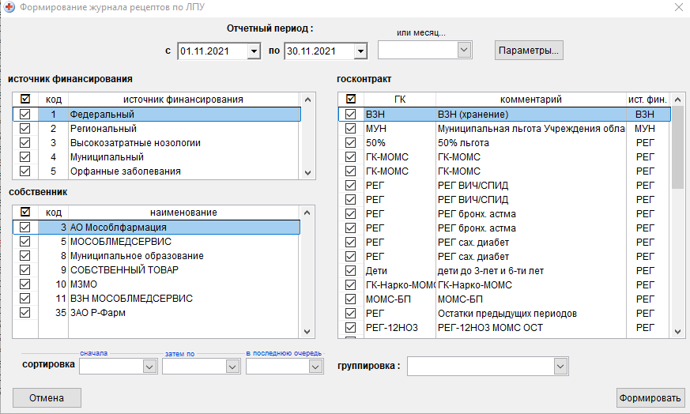
Для формирования журнала отпущенных ЛП по ЛПУ требуется указать следующие данные и нажать кнопку Формировать:
- Диапазон дат – период, за который необходимо сформировать реестр;
- Тип рецептов – статус, в котором находятся рецепты;
- Источник финансирования – один или несколько источников финансирования;
- Собственник – один или несколько собственников;
- Госконтракт – один или несколько госконтрактов.
При необходимости возможно отсортировать реестр. Для этого нужно выбрать столбцы для сортировки в выпадающих списках «сначала», «затем по» и «в последнюю очередь».
Для группировки госконтрактов по номеру или по аббревиатуре следует выбрать соответствующий тип группировки в выпадающем списке «группировка».

Журнал по категориям льготности
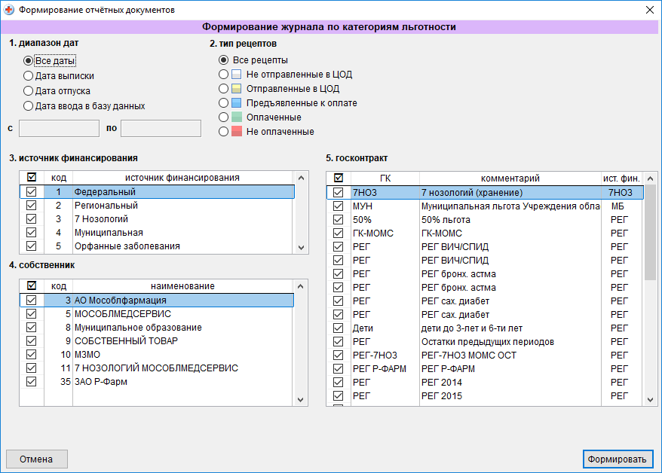
Для формирования журнала по категориям льготности требуется указать следующие данные и нажать кнопку Формировать:
- Диапазон дат – период, за который необходимо сформировать журнал;
- Тип рецептов – статус, в котором находятся рецепты;
- Источник финансирования – один или несколько источников финансирования;
- Собственник – один или несколько собственников;
- Госконтракт – один или несколько госконтрактов.

Журнал обеспечения льготника
Для выбора льготника, по которому будет формироваться журнал обеспечения, необходимо выбрать рецепт из таблицы рецептов.
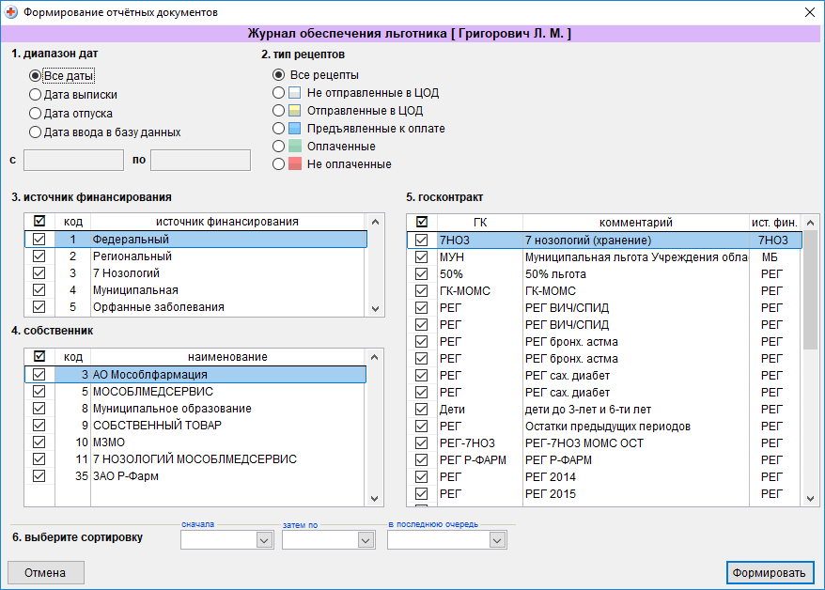
Для формирования журнала обеспечения льготника следует указать следующие данные и нажать кнопку Формировать:
- Диапазон дат – период, за который необходимо сформировать журнал;
- Тип рецептов – статус, в котором находятся рецепты;
- Источник финансирования – один или несколько источников финансирования;
- Собственник – один или несколько собственников;
- Госконтракт – один или несколько госконтрактов.
При необходимости возможно отсортировать журнал. Для этого нужно выбрать столбцы для сортировки в выпадающих списках «сначала», «затем по» и «в последнюю очередь».

Журнал льготников с истекающей льготой
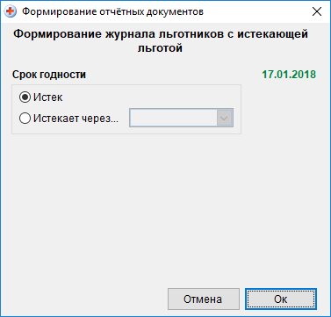
Для формирования журнала льготников с истекающей льготой следует указать следующие данные и нажать кнопку Ок:
- Истек – для формирования журнала льготников с истекшей льготой на текущую дату;
- Истекает через – для формирования журнала льготников, у которых льгота истекает в выбранном периоде.
Для формирования журнала льготников с истекающей льготой следует выбрать срок годности льготы, затем нажать ОК.

Прайс-лист
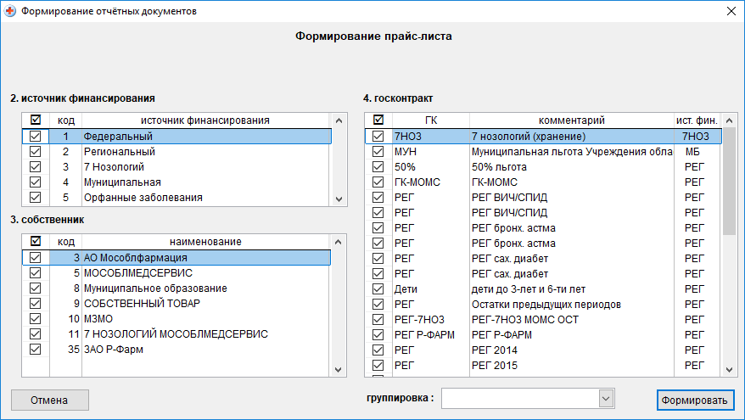
Для формирования прайс-листа необходимо указать следующие данные и нажать кнопку Формировать:
- Источник финансирования – один или несколько источников финансирования;
- Собственник – один или несколько собственников;
- Госконтракт – один или несколько госконтрактов.
Для группировки госконтрактов по номеру или по аббревиатуре необходимо выбрать соответствующий тип группировки в выпадающем списке «группировка».

ЛП с истёкшим (истекающим) сроком годности
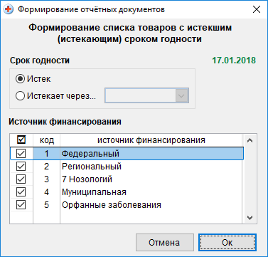
Для формирования списка ЛП с истёкшим (истекающим) сроком годности необходимо указать следующие данные и нажать кнопку Ок:
- Истек – для формирования списка ЛП с истёкшим сроком годности на текущую дату;
- Истекает через – для формирования списка ЛП у которых срок годности истекает в выбранном периоде;
- Источник финансирования – один или несколько источников финансирования.

Товарные запасы
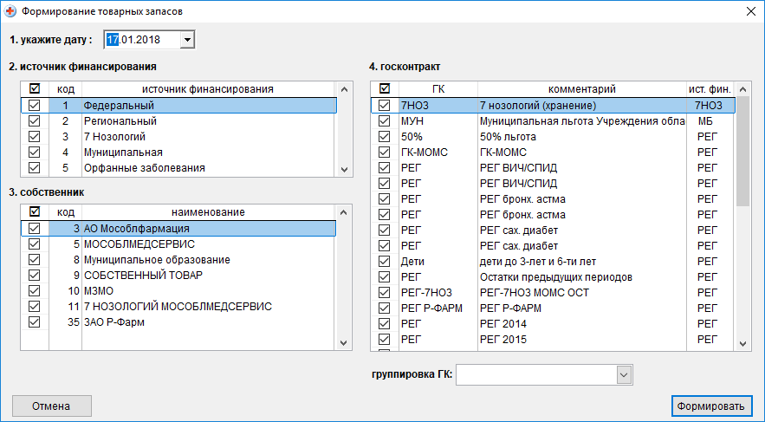
Для формирования отчёта по товарным запасам необходимо указать следующие данные и нажать кнопку Формировать:
- Дата– дата на которую формируется отчёт;
- Источник финансирования – один или несколько источников финансирования;
- Собственник – один или несколько собственников;
- Госконтракт – один или несколько госконтрактов.
Для группировки госконтрактов по номеру или по аббревиатуре необходимо выбрать соответствующий тип группировки в выпадающем списке «группировка».

Движение товара по приходной накладной
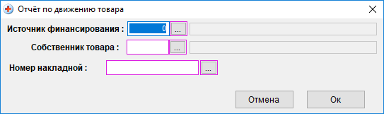
Для формирования отчёта по движению товара необходимо указать следующие данные и нажать кнопку Ок:
- Источник финансирования;
- Собственник товара;
- Номер накладной.

Реестр накладных
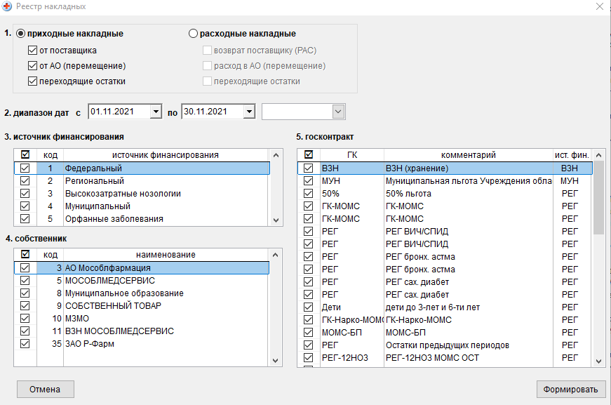
Для формирования отчёта по накладным необходимо указать следующие данные и нажать кнопку Формировать:
- Тип накладной: приходные или расходные;
- Диапазон - период, за который необходимо сформировать отчет;
- Источник финансирования;
- Собственник товара;
- Госконтракт.

Реестр накладных с ЛП

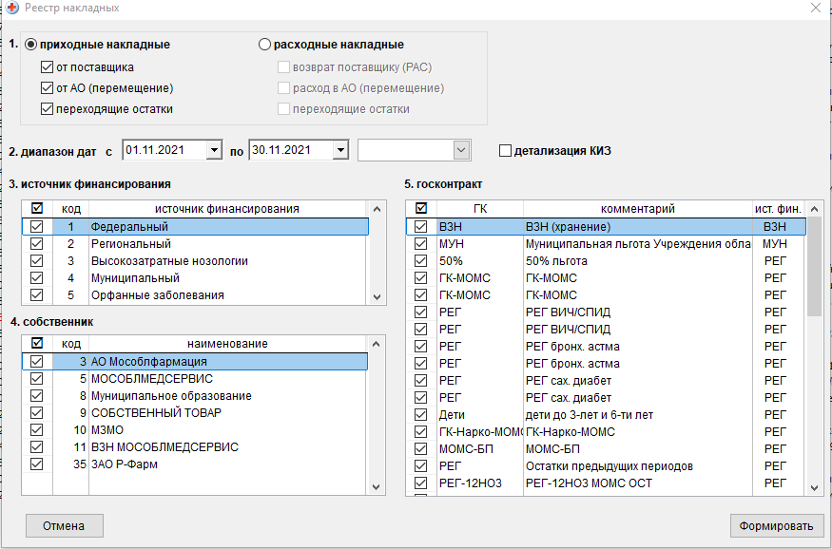
Для формирования отчёта по накладным необходимо указать следующие данные и нажать кнопку Формировать:
- Тип накладной: приходные или расходные;
- Диапазон - период, за который необходимо сформировать отчет;
- Источник финансирования;
- Собственник товара;
- Госконтракт.

Карточка движения товара
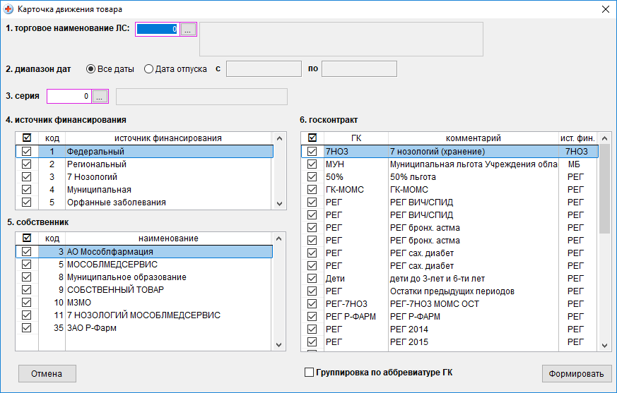
Для формирования карточки движения товара требуется указать следующие данные и нажать кнопку Формировать:
- Торговое наименование ЛП – нужно выбрать ЛП из справочника Лекарственные препараты и нажать кнопку Готово;
- Диапазон дат – период, за который необходимо отобразить движение товара;
- Серия – серия лекарственного препарата;
- Источник финансирования – один или несколько источников финансирования;
- Собственник – один или несколько собственников;
- Госконтракт – один или несколько госконтрактов.
Для группировки госконтрактов по аббревиатуре необходимо отметить галочкой пункт Группировка по аббревиатуре ГК.

Стоп-лист
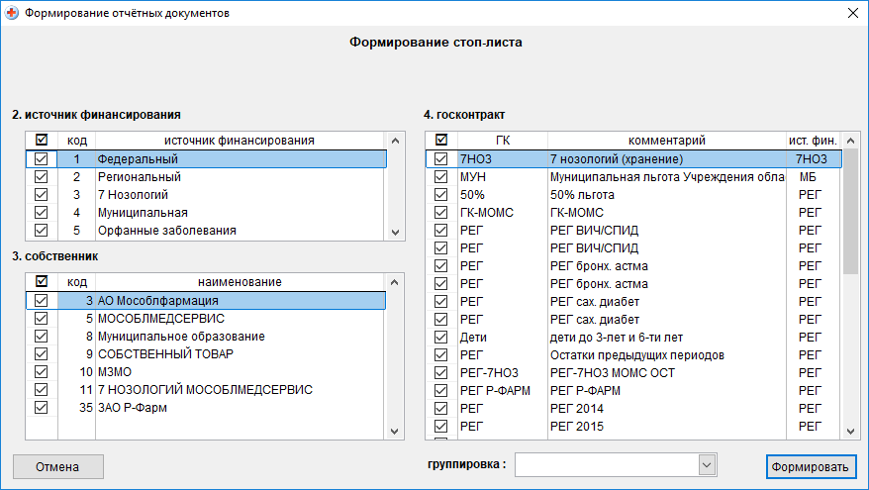
Для формирования стоп-листа следует указать следующие данные и нажать кнопку Формировать:
- Источник финансирования – один или несколько источников финансирования;
- Собственник – один или несколько собственников;
- Госконтракт – один или несколько госконтрактов.
Для группировки госконтрактов по номеру или по аббревиатуре нужно выбрать соответствующий тип группировки в выпадающем списке «группировка».

Журнал учета операций, связанных с обращением ЛП, подлежащих ПКУ
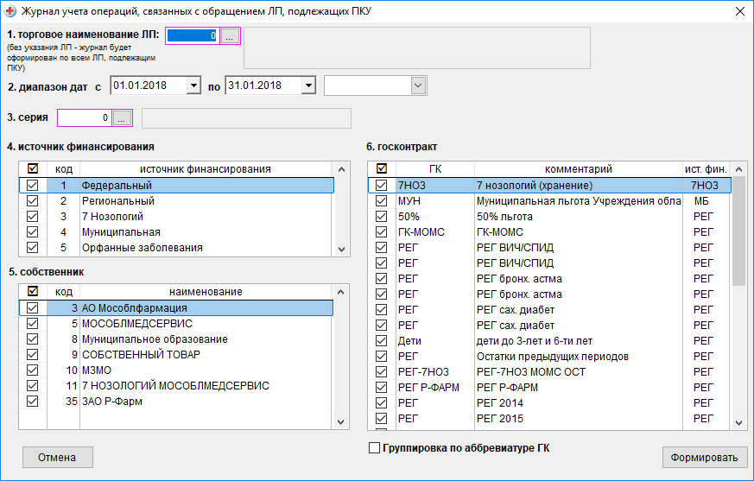
Для формирования журнала учета операций, связанных с обращением ЛП, подлежащих ПКУ требуется указать следующие данные и нажать кнопку Формировать:
- Торговое наименование ЛП – для формирования журнала по всем ЛП, подлежащим ПКУ необходимо оставить поле пустым;
- Диапазон дат или месяц – период, за который необходимо сформировать журнал;
- Серия – серия лекарственного препарата;
- Источник финансирования – один или несколько источников финансирования;
- Собственник – один или несколько собственников;
- Госконтракт – один или несколько госконтрактов.
Для группировки госконтрактов по аббревиатуре нужно отметить галочкой пункт Группировка по аббревиатуре ГК.

Сличительная ведомость ЛП, подлежащих ПКУ
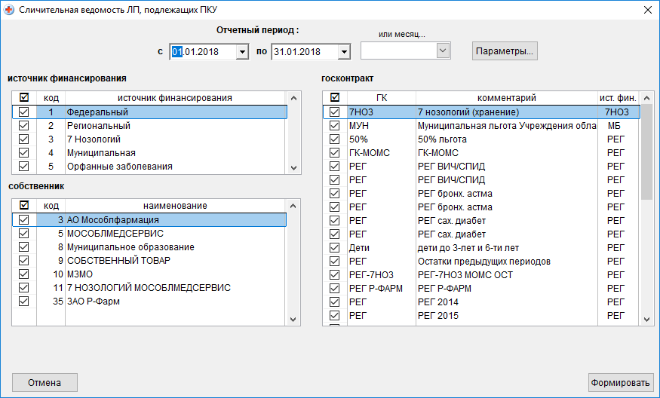
Для формирования сличительной ведомости ЛП, подлежащих ПКУ требуется указать следующие данные и нажать кнопку Формировать:
- Отчётный период или месяц – период, за который необходимо сформировать ведомость;
- Источник финансирования – один или несколько источников финансирования;
- Собственник – один или несколько собственников;
- Госконтракт – один или несколько госконтрактов.
Для доступа к выбору ЛП, подлежащих ПКУ, по которым необходимо сформировать журнал, следует нажать кнопку Параметры…
Для выбора ЛП нужно отметить необходимые ЛП с помощью кнопки [ins] отметить и нажать кнопку Выбор.
Для того, чтобы отметить все ЛП необходимо нажать кнопку [*] пометить все.
Для того чтобы, снять отметки с ЛП необходимо нажать кнопку [/] снять пометки.

Товарный отчёт
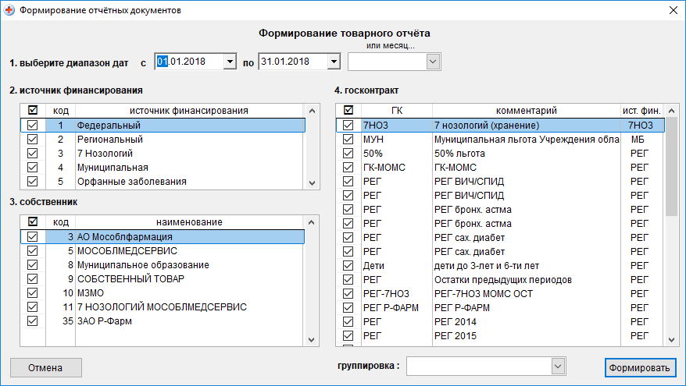
Для формирования товарного отчёта требуется указать следующие данные и нажать кнопку Формировать:
- Диапазон дат или месяц – период, за который необходимо сформировать отчёт;
- Источник финансирования – один или несколько источников финансирования;
- Собственник – один или несколько собственников;
- Госконтракт – один или несколько госконтрактов.
Для группировки госконтрактов по номеру или по аббревиатуре нужно выбрать соответствующий тип группировки в выпадающем списке «группировка».

Оборотная ведомость
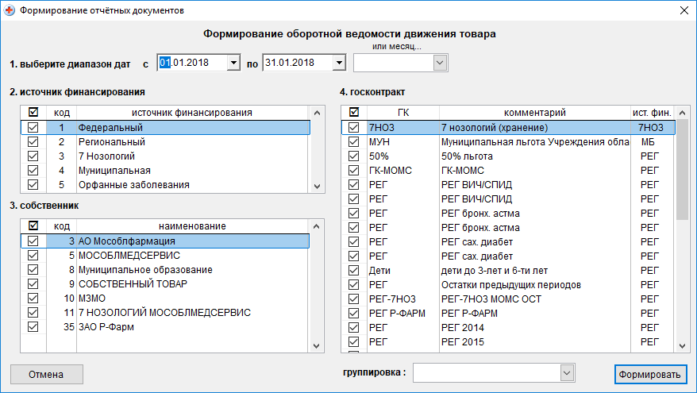
Для формирования оборотной ведомости движения товара требуется указать следующие данные и нажать кнопку Формировать:
- Диапазон дат или месяц – период, за который необходимо сформировать ведомость;
- Источник финансирования – один или несколько источников финансирования;
- Собственник – один или несколько собственников;
- Госконтракт – один или несколько госконтрактов.
Для группировки госконтрактов по номеру или по аббревиатуре нужно выбрать соответствующий тип группировки в выпадающем списке «группировка».

Оборотная ведомость (краткая по источникам финансирования)
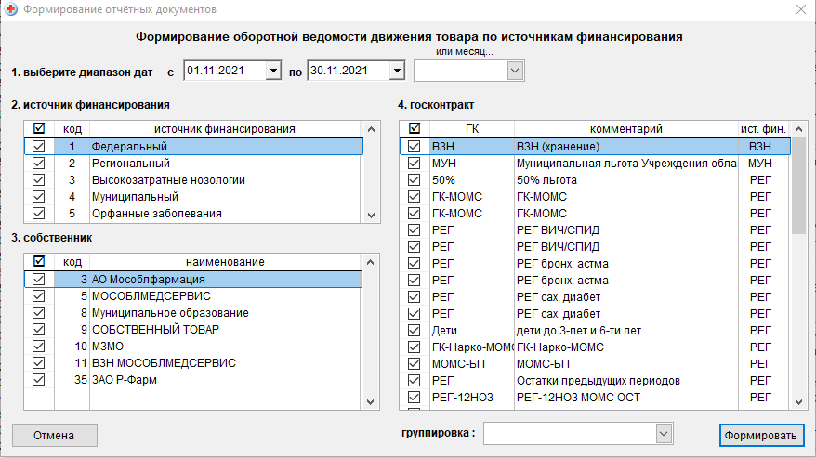
Для формирования оборотной ведомости движения товара требуется указать следующие данные и нажать кнопку Формировать:
- Диапазон дат или месяц – период, за который необходимо сформировать ведомость;
- Источник финансирования – один или несколько источников финансирования;
- Собственник – один или несколько собственников;
- Госконтракт – один или несколько госконтрактов.
Для группировки госконтрактов по номеру или по аббревиатуре нужно выбрать соответствующий тип группировки в выпадающем списке «группировка».

Оборотная ведомость (краткая по контрактам)
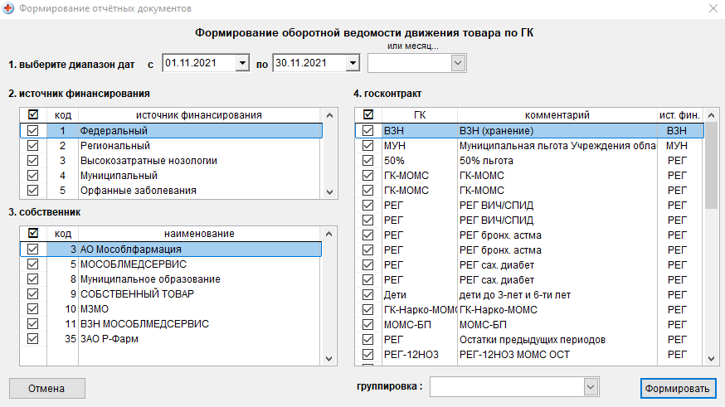
Для формирования оборотной ведомости движения товара требуется указать следующие данные и нажать кнопку Формировать:
- Диапазон дат или месяц – период, за который необходимо сформировать ведомость;
- Источник финансирования – один или несколько источников финансирования;
- Собственник – один или несколько собственников;
- Госконтракт – один или несколько госконтрактов.
Для группировки госконтрактов по номеру или по аббревиатуре нужно выбрать соответствующий тип группировки в выпадающем списке «группировка».

Закрытые отчётные периоды
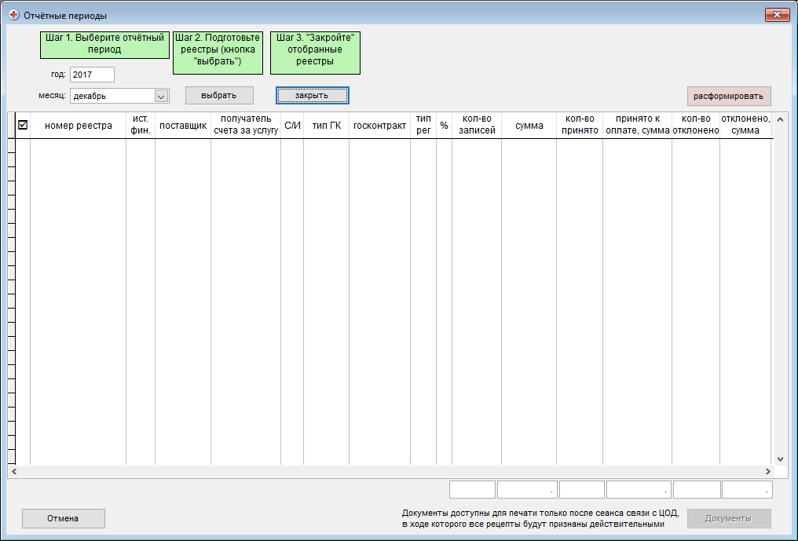
Процесс закрытия отчётного периода состоит из следующих шагов:
- выбор отчётного периода;
- подготовка реестров;
- закрытие реестров.
Для выбора отчётного периода необходимо указать месяц и год в соответствующих полях.
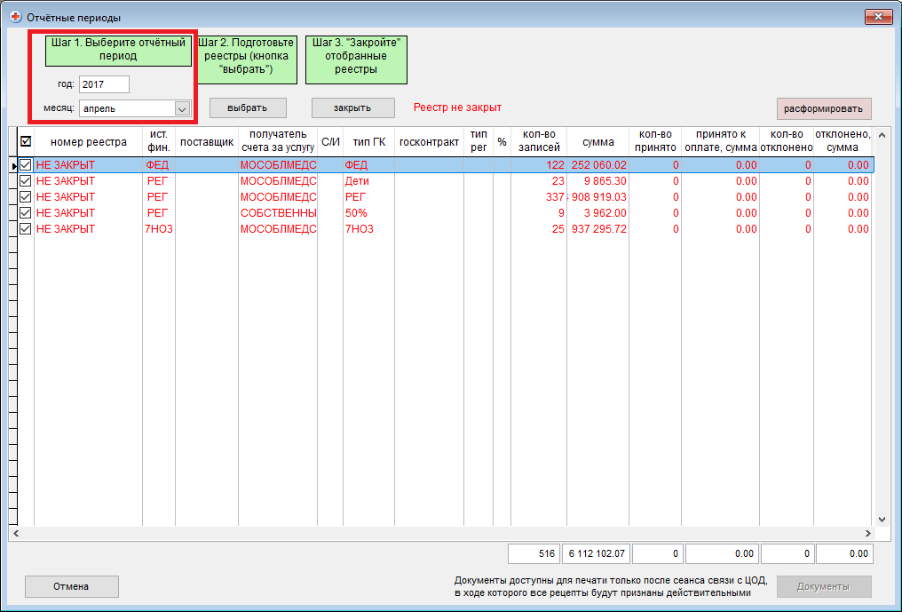

Год заполняется путем ручного ввода с клавиатуры, месяц – при помощи выпадающего меню со списком месяцев года.
Для подготовки реестров для закрытия необходимо щелкнуть один раз левой клавишей мыши на кнопке выбрать.
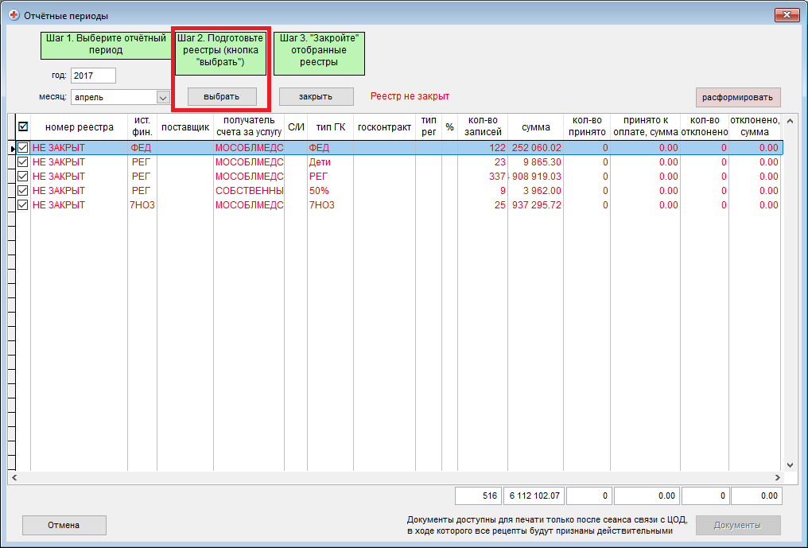
Закрывать сформированные реестры можно все или по частям. Если реестр не закрыт, то в его номере будет отображаться значение НЕ ЗАКРЫТ.
По умолчанию для закрытия выбраны все реестры, если требуется закрыть часть, то для этого следует снять галочку напротив того реестра, который не должен быть закрыт.
Для закрытия реестров требуется нажать один раз левой клавишей мыши кнопку закрыть.
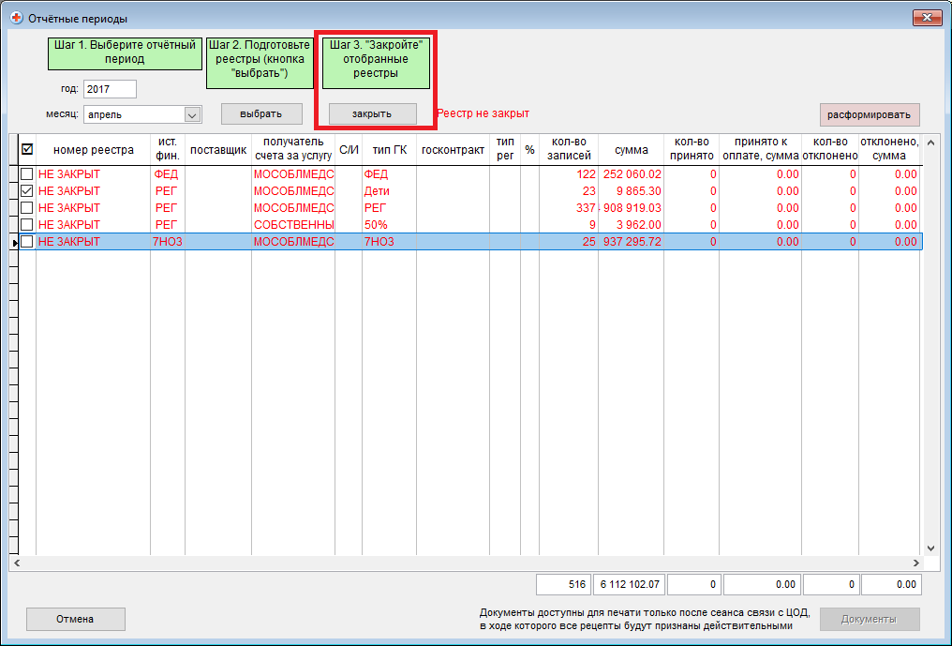

Запустится процедура закрытия реестров.
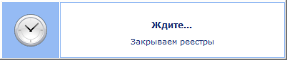

По завершению закрытия реестров откроется информационное окно с результатами закрытия и будут присвоены номера реестров.
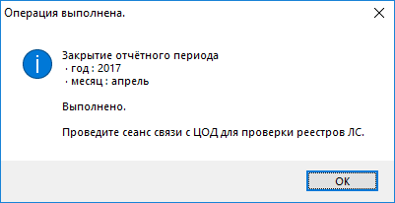
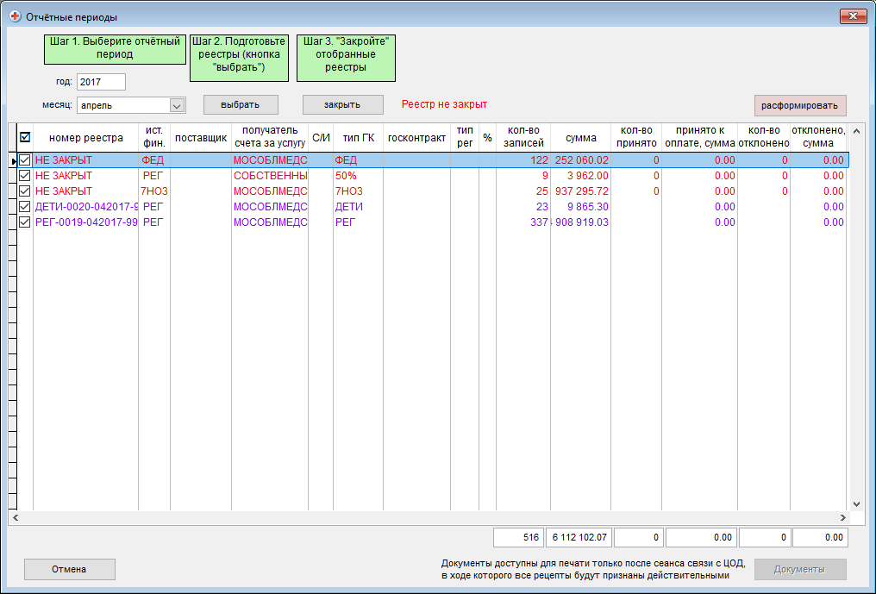
После проведения процесса закрытия требуется провести обмен данных с ЦОД.
Расформировать реестры также можно частями. Для этого необходимо выбрать нужные реестры для расформирования и нажать на кнопку расформировать.
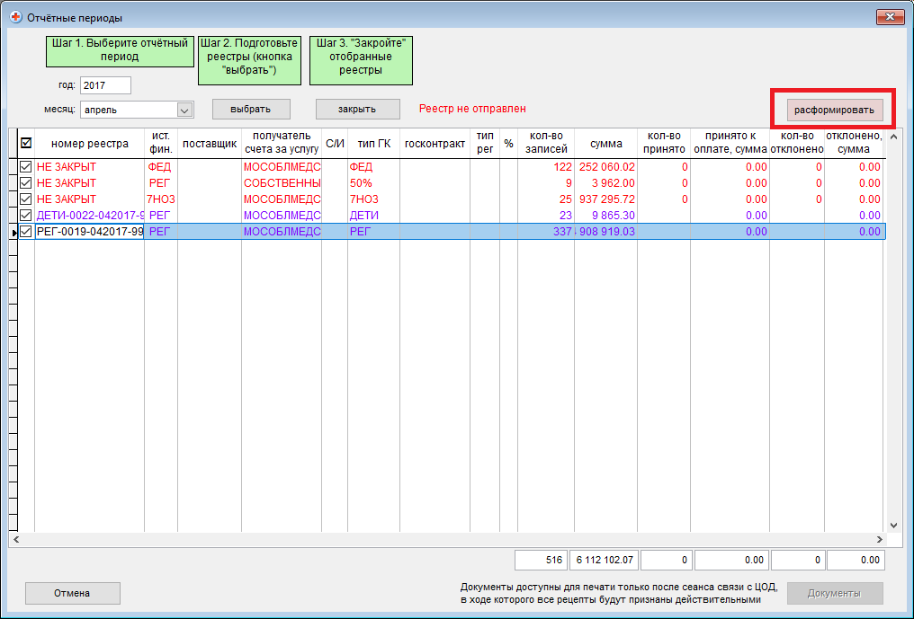
По завершению расформирования реестров откроется информационное окно с результатами расформирования.
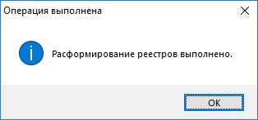
Документы по реестрам доступны для печати после отправки их и в ЦОД и проведения экспертизы ЦОДом.

Консолидированный отчет по 50% льготе
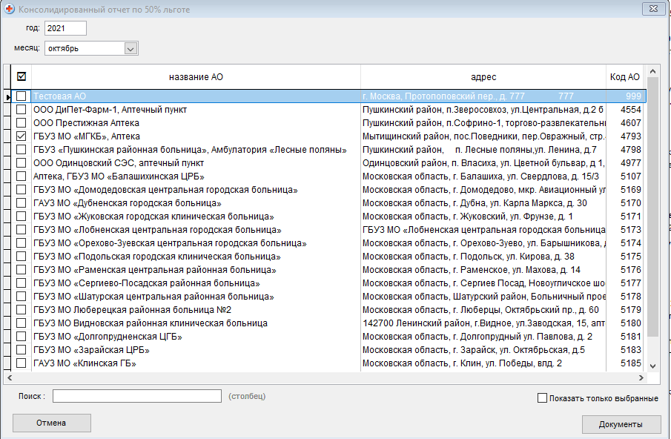
Для формирования отчета по 50% льготе необходимо указать следующие данные и нажать кнопку документы:
- Год – заполняется путем ручного ввода с клавиатуры;
- Месяц – заполняется при помощи выпадающего меню со списком месяцев года.
Также можно отметить галочкой необходимые АО, по которым будет формироваться отчет, нажав левой клавишей мыши на пустой квадрат слева окна или воспользовавшись формой поиска.

Остатки ЛП в других АО
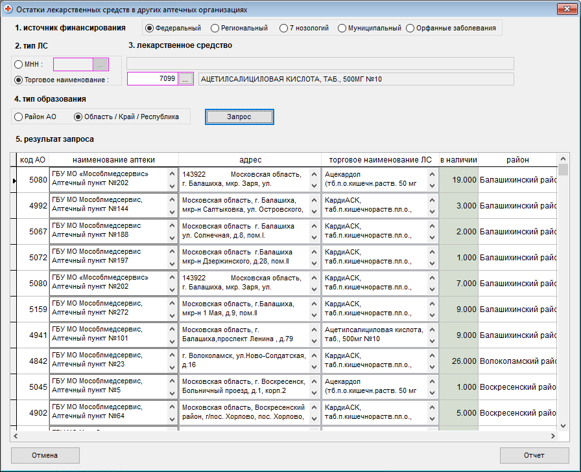
Для формирования отчета по остаткам ЛП в других АО необходимо указать следующие данные и нажать кнопку Запрос:
- Источник финансирования – один источник финансирования;
- Тип ЛП – МНН или торговое наименование;
- Тип образования – район АО или уровень субъекта РФ.
Для выгрузки результатов запроса в таблицу Excel необходимо нажать кнопку Отчет.

Сведение о выписанных рецептах ЛПУ, незарегистрированных в АО
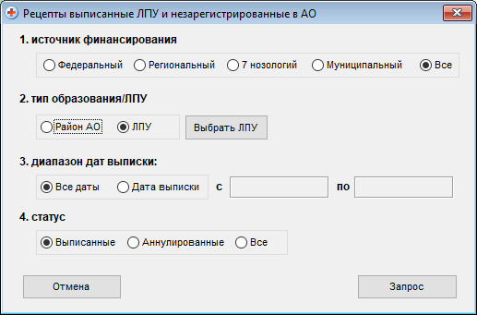
Для формирования сведений о выписанных рецептах ЛПУ, незарегистрированных в АО требуется указать следующие данные и нажать кнопку Запрос:
- Источник финансирования – один или все источники финансирования;
- Тип образования – район АО или ЛПУ. Для выбора ЛПУ необходимо нажать кнопку Выбрать ЛПУ, в появившемся окне отметить галочками необходимые ЛПУ и нажать кнопку Выбрать;
- Диапазон дат выписки – период, за который необходимо сформировать сведения;
- Статус – статус выписанных рецептов: выписанные и/или аннулированные.

Сеанс обмена данными с ЦОД
Для запуска электронного обмена требуется нажать на функциональную кнопку отправить и получить.
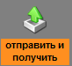
Откроется информационное окно электронного обмена данными, в котором отражается ход процесса обмена данными с ЦОД.
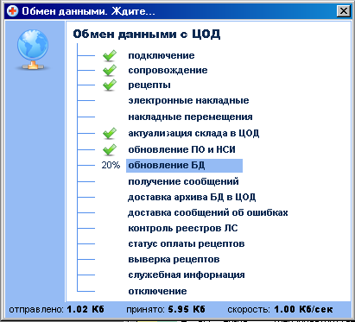
После выполнения операции откроется окно подтверждающее выполнение обмена данными.
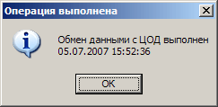

Отправить сообщение в ЦОД
Для отправки сообщения в ЦОД необходимо нажать на функциональную кнопку отправить сообщение в ЦОД.
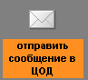
Затем в появившемся окне нужно ввести сообщение на горячую линию, указать свои контактные данные и нажать кнопку отправить.
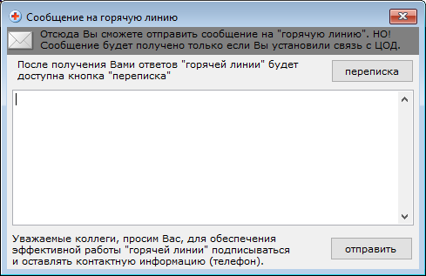

После получения ответов горячей линии будет доступна кнопка переписка, при нажатии на которую возможно просмотреть всю историю сообщений.

Новости и обновления
Для доступа к новостям и обновлениям необходимо нажать на функциональную кнопку новости и обновления.
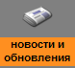

Новости и обновления отображаются в открывшемся окне:
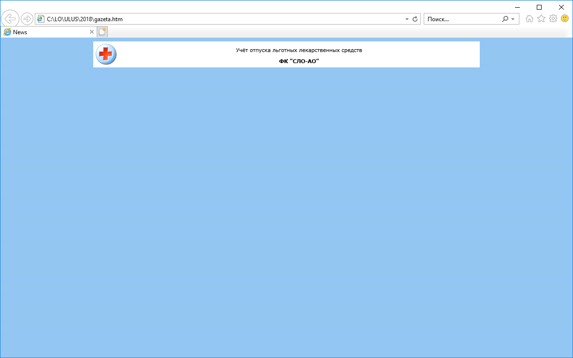

Модуль 2 «Учет движения маркированного ЛП» в программе аптечной организации.

1. Ввод и сверка маркированного ЛП в накладной.
Маркированный ЛП может быть зарегистрирован в программе АО тремя способами:
- Введен вручную посредством сканирования КИЗ с упаковки (при ручном вводе приходной накладной, если накладная загружена из ЦОД, то добавление КИЗ запрещено).
- Загружен из ЦОД.
- Загружен из ИС «МДЛП».
Способы 1 и 3, 2 и 3 могут быть использованы одновременно в зависимости от принадлежности АО к тому или иному Участнику системы ИС «МДЛП».
1. 1 Ввод маркированного ЛП вручную.
1.1.1 Ввод реквизитов накладной.
При вводе новой приходной накладной необходимо выбрать тип документа:
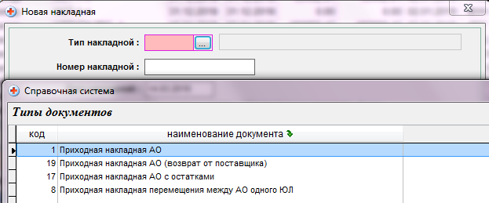
Также указать номер накладной, дату, дату оприходования, источник финансирования, собственника по ГК, поставщика (список поставщиков формируется в зависимости от выбранного типа документа). Если накладная поступает напрямую в АО от поставщика, то требуется указать Реестровый номер контракта и порядок подтверждения сведений по накладной в ИС «МДЛП»
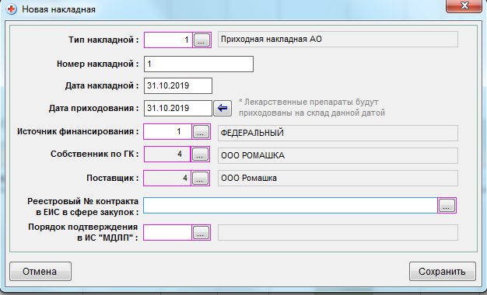

1.1.2Ввод ЛП по накладной.
ЛП вводятся без изменений.
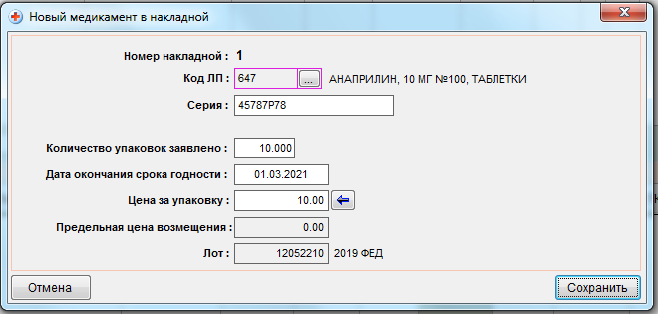

1.1.3 Регистрация КИЗ.
Для регистрации КИЗ после ввода информации по ЛП следует нажать на кнопку «Сверка/ввод КИЗ» для поточного ввода КИЗ по всем ЛП накладной, или на «сверка/ввод КИЗ ЛП» для ввода КИЗ по выбранной позиции.
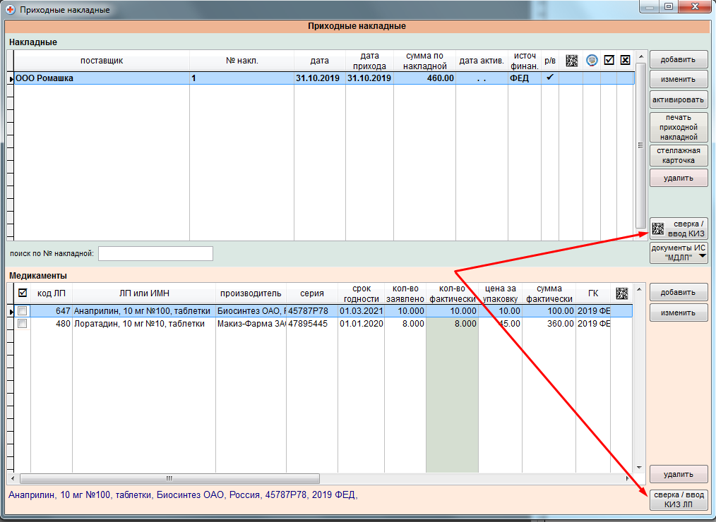

1.2 Ввод КИЗ по выбранной позиции.
После нажатия на кнопку «сверка/ввод КИЗ ЛП», отобразится форма ввода и сверки КИЗ.
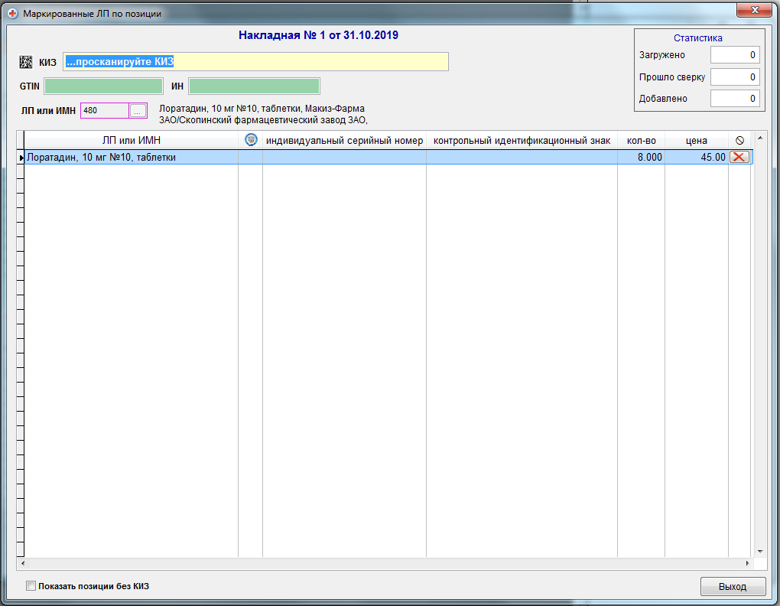
На форме присутствует поле для сканирования КИЗ, таблица с ЛП и введенными по нему КИЗ, окно статистики.
После вызова формы ввода/сверки КИЗ программа предлагает сканировать DataMatrix с упаковки. После сканирования КИЗ в поле отображается процесс сканирования КИЗ.
Перемещение между полями и таблицей осуществляется с помощью клавиши «Tab». Выход из формы – «Esc»
При сканировании КИЗ программа автоматически заполняет поля со значениями GTIN (глобальный индивидуальный номер ЛП), ИН (индивидуальный номер упаковки).
Если структура КИЗ некорректная система выдает предупреждение и такие КИЗ регистрации в программе не подлежат
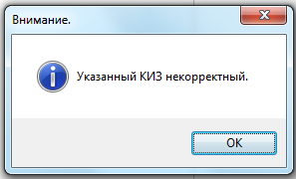
При корректной структуре КИЗ, отсканированный код привязывается к выбранному ЛП и отображается в таблице.
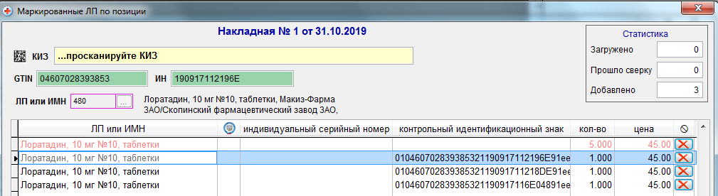

Красным цветом выделены ЛП без КИЗ, черным с КИЗ.
При ошибочном вводе КИЗ его можно удалить, нажав на кнопку напротив неверно введенного КИЗ.
Если сканируемый КИЗ уже был зарегистрирован в программе, программа также предупредит об этом
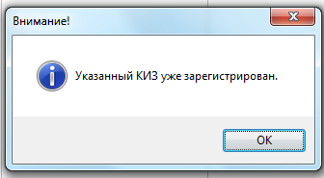

1. 3 Ввод КИЗ поточным вводом.
После нажатия на кнопку «сверка/ввод КИЗ», отобразится форма ввода и сверки КИЗ по всем ЛП.
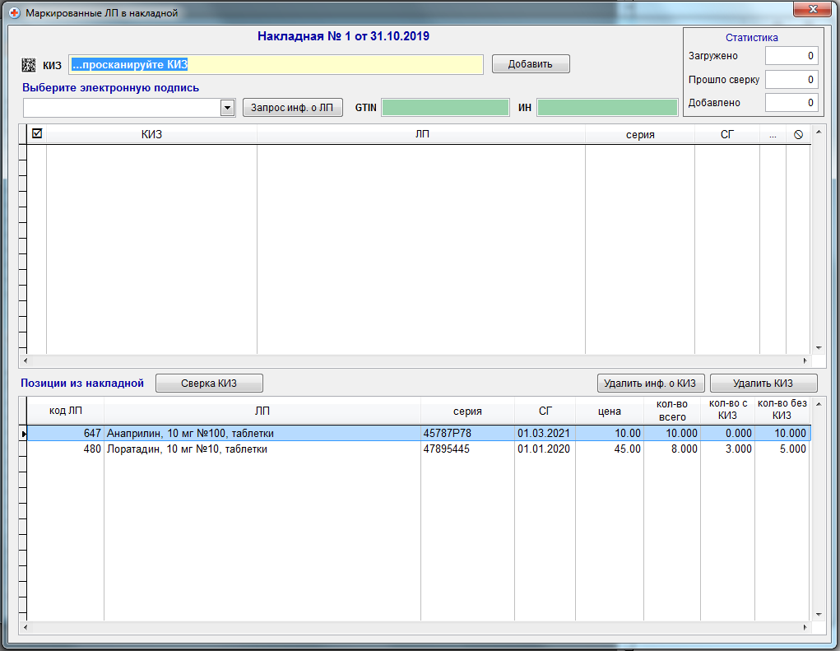
Для поточного ввода необходимо отсканировать все имеющиеся КИЗ по накладной. Отсканированные КИЗ добавляются в таблицу.
Для автоматической привязки введенных КИЗ к ЛП накладной нужно загрузить данный по серии и сроку годности КИЗ. Для этого требуется выбрать электронную подпись и отправить запрос информации о ЛП.
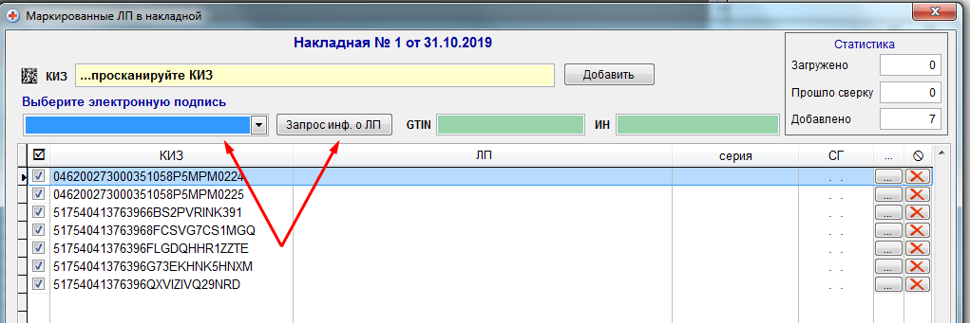
После получения ответа из ИС «МДЛП» заполняются данные по названию, серии и сроку годности. Если информация в МДЛП отсутствует или недоступна, в названии отобразится «данных нет».
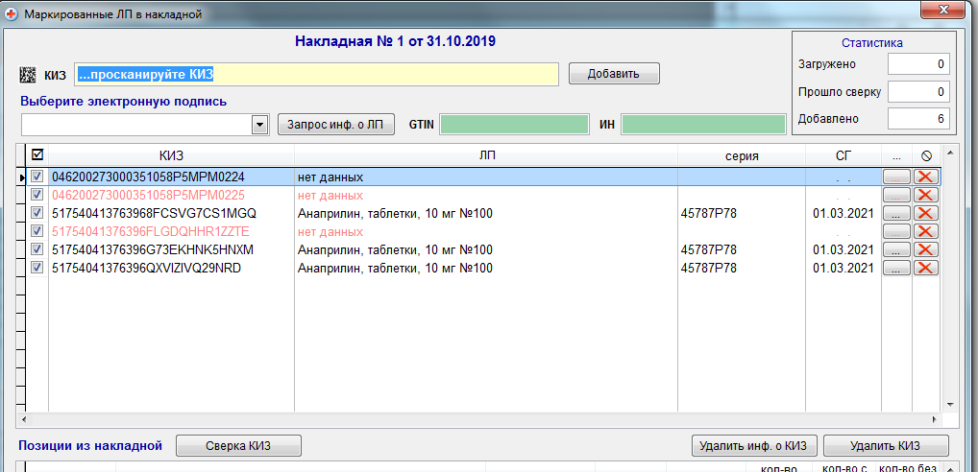
По позициям с загруженными серией и сроком годности следует провести автоматическую привязку к ЛП накладной, для этого необходимо нажать на кнопку «Сверка КИЗ».
После сверки/привязки КИЗ будет выдано информативное окно:
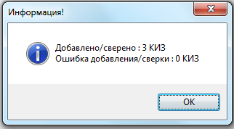
Для записей с неопределёнными сериями и сроком годности можно воспользоваться ручной привязкой/сверкой КИЗ, для этого нужно нажать на кнопку напротив такой записи
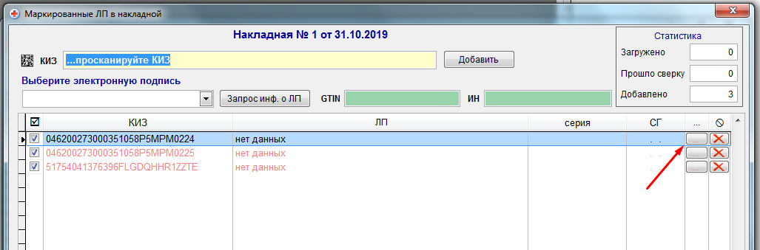
Откроется форма с ЛП накладной, в которой требуется выбрать тот ЛП, к которому необходимо привязать указанный КИЗ
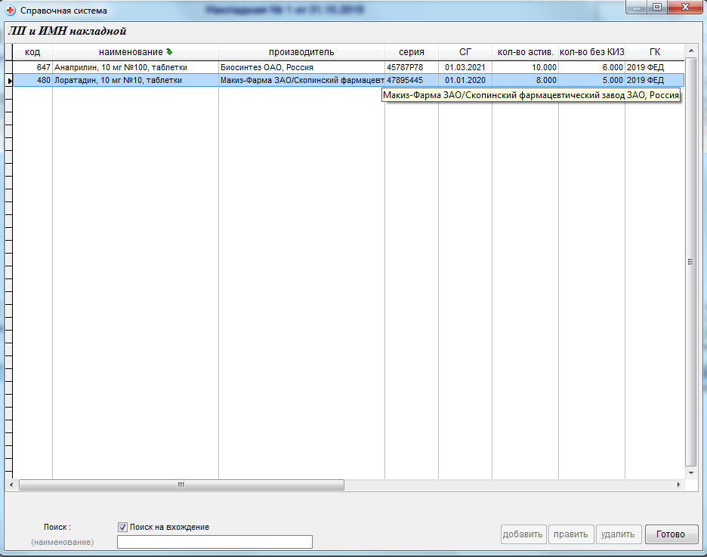

1. 4 Сверка КИЗ загруженного из ЦОД
Для сверки КИЗ используются те же формы, что и для ввода КИЗ. Все загруженные КИЗ должны быть сверены, в противном случае дальнейшее движение маркированного ЛП недопустимо. При несверенных КИЗ накладная активирована не будет.
В форме ввода/сверки КИЗ кол-во загруженных КИЗ отображается в окне статистики и в столбце «индивидуальный серийный номер».
Для сверки необходимо сканировать DataMatrix с упаковки. После сканирования если указанный код загружен, будет выведена информация и КИЗ отобразится в таблице

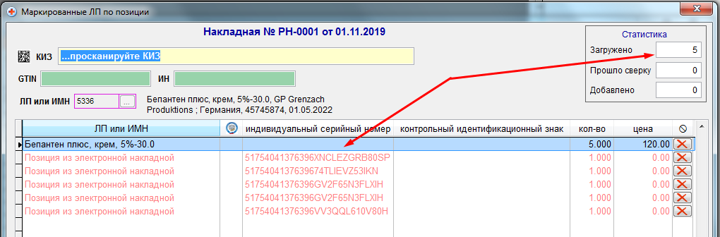

1. 5 Сверка КИЗ загруженных из ИС «МДЛП»
У накладных, по которым КИЗ были загружены из ИС «МДЛП», проставляется отметка
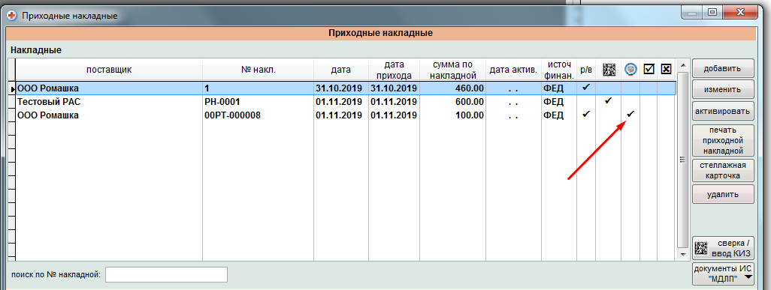

КИЗ по таким накладным должны быть сверены.
В форме ввода/сверки КИЗ позиция загруженные из ИС «МДЛП» помечаются соответствующим названием.
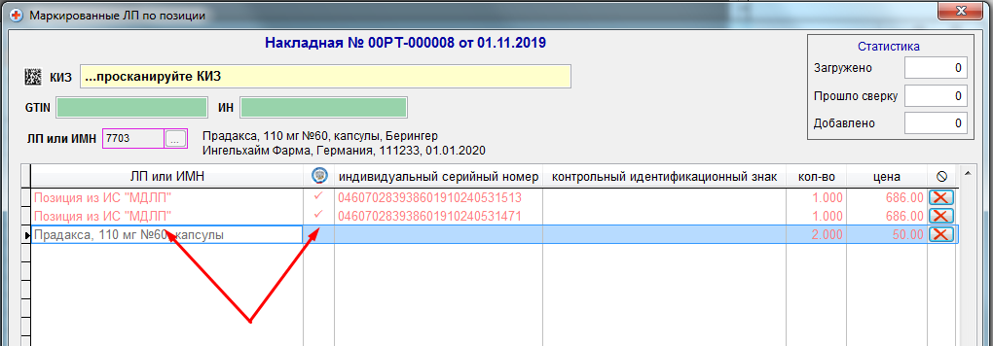

После сканирования и сверки КИЗ появляется в столбце «контрольный идентификационный знак» и привязывается к выбранному ЛП. Сама строка «Позиция из ИС «МДЛП» пропадает.
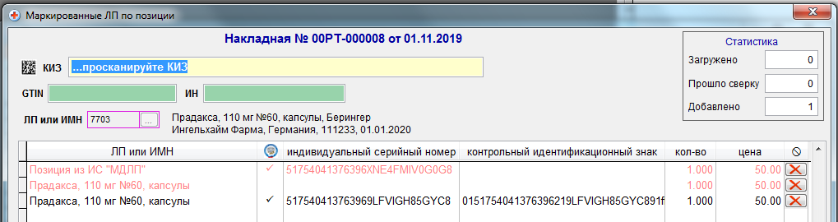
После ввода/сверки КИЗ накладную следует активировать. Если по накладной не все позиции сверены, то будет выдано предупреждение
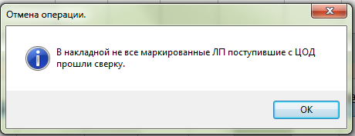
или
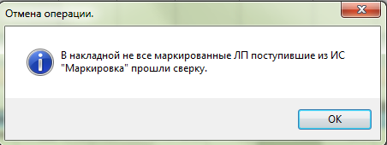
Для успешной активации нужно сверить все загруженные КИЗ.
Если накладная была введена вручную или загружена из ЦОД с признаком прямого подтверждения в ИС МДЛП, но на данный момент из ИС МДЛП сведений не поступало, то будет выдано следующее предупреждение.
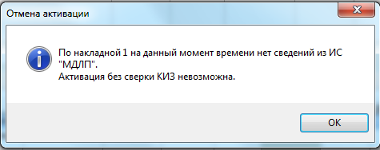

2. Формирование отказа от приемки накладной.
Если не удается сверить все КИЗ, загруженные из ЦОД или ИС «МДЛП», по ней требуется оформить отказ, нажать на кнопку «Документы ИС МДЛП» - пункт Формирование отказа накладной. 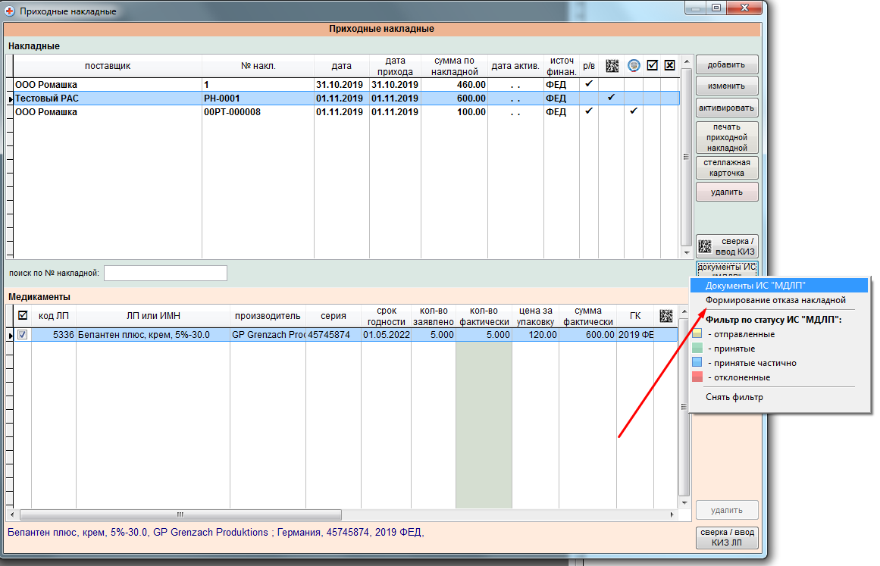
Откроется форма для формирования отказа.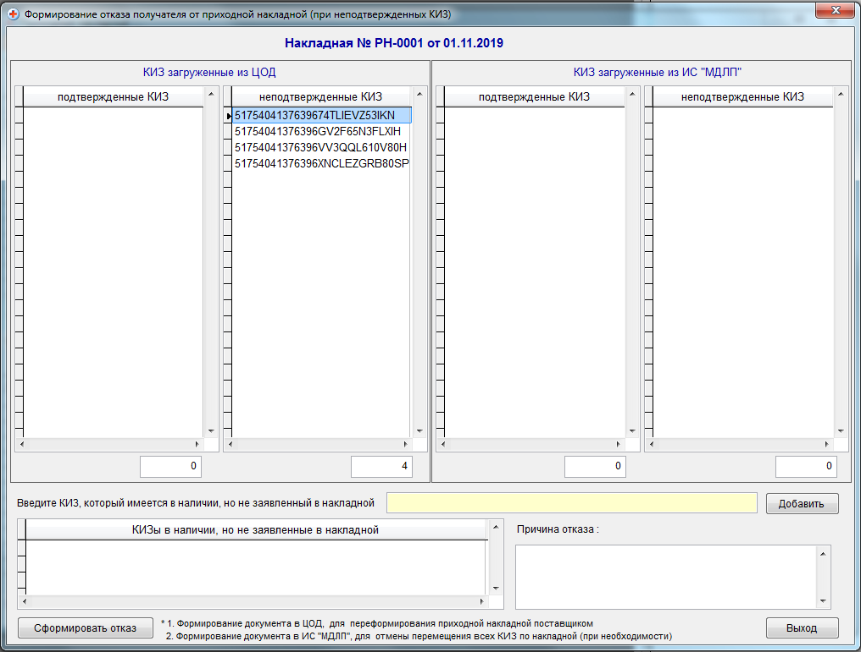
В форме отображаются подтвержденные КИЗ и неподтвержденные КИЗ. Также возможно указать КИЗ который имеется в наличии, но не заявленный поставщиком в накладной. Для формирования отказа необходимо указать причину отказа.
При следующем обмене данных с ИС «МДЛП» информация об отказе будет отправлена в ИС «МДЛП».
После формирования отказа такую накладную невозможно будет удалить до регистрации отказа в ИС «МДЛП»
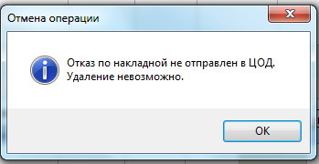

3. Документы ИС МДЛП.
По советующей кнопке можно просмотреть загруженные документы из ИС «МДЛП», а также отфильтровать накладные по необходимому статусу.
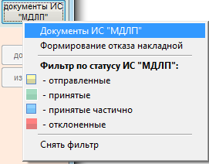

Пример отображения документа:
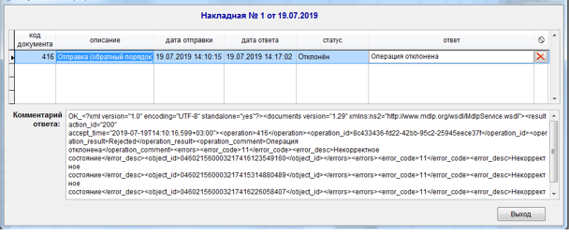
Для исправления данных в накладной и повторной отправки накладной в ИС МДЛП следует удалить отправленный документ. Удалить можно только отклоненный документ!
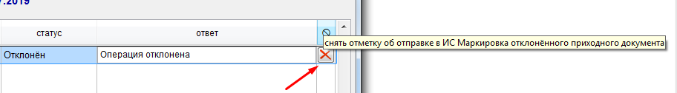

4. Отпуск по рецепту маркированного ЛП поступившего по накладной.

Все реквизиты рецепта вводятся без изменений. Изменения затрагиваются только при выборе отпуска маркированного ЛП.
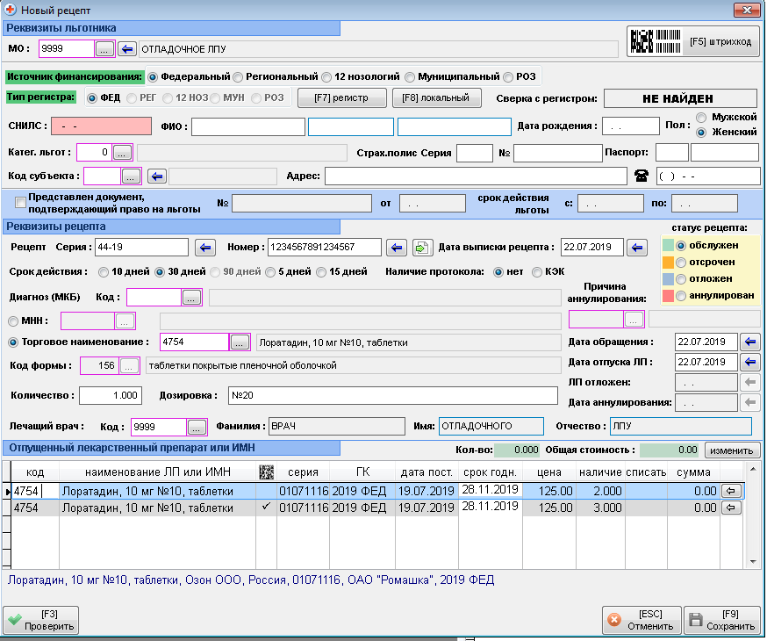

Столбец с пиктограммой указывает на наличие маркированного ЛП. Если маркированного ЛП нет, то отпуск рецепта проводится в штатном режиме с указанием необходимого количества отпуска с клавиатуры или воспользовавшись авто заполнением количества отпуска.
Ручной ввод количества не маркированного ЛП разрешен.
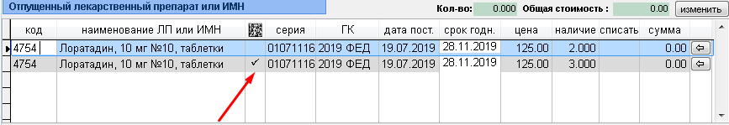

Ручной ввод количества отпуска у маркированного ЛП запрещен!
При наличии маркированного ЛП отпуск маркированного ЛП проводится сканированием DataMatrix с упаковки ЛП. Для этого нужно нажать на кнопку
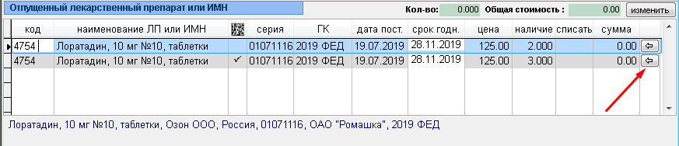
Откроется форма для сканирования (ввода) КИЗ отпускаемого ЛП
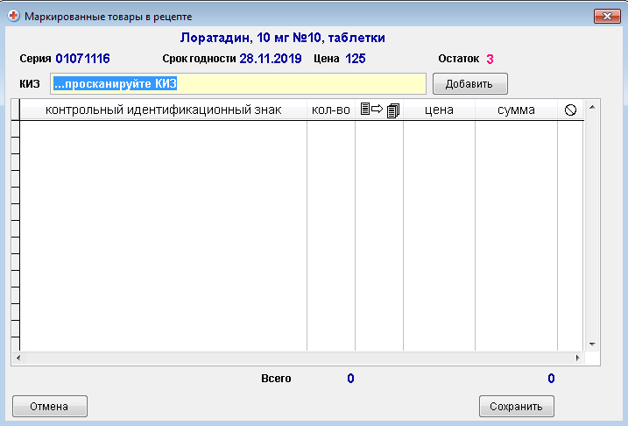
Сканированием DataMatrix с отпускаемой упаковки регистрируется отпуск маркированного ЛП
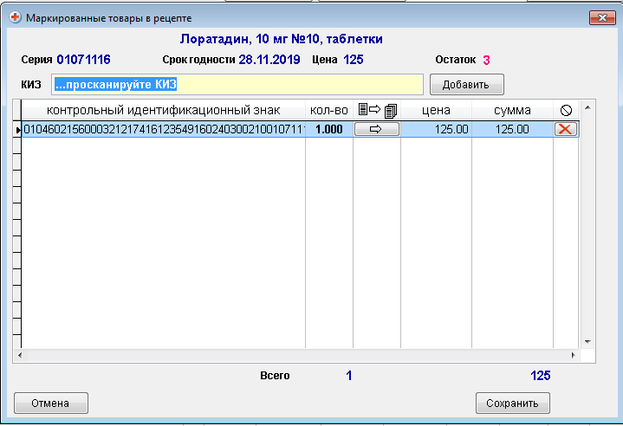

Для отпуска дробного количества следует нажать на кнопку
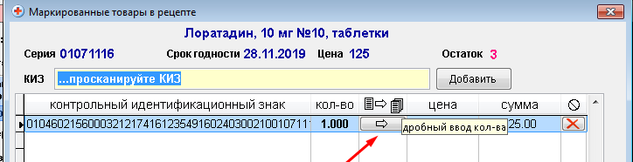
Откроется форма для указания количества отпускаемых частей от целой упаковки. «В упаковке» - количество частей в упаковке. «Остаток» - сколько частей осталось в упаковке. При необходимости указывается количество частей к отпуску.
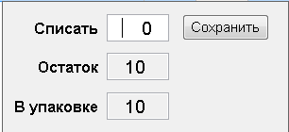

После сохранения программа автоматически рассчитывает дробное количество ЛП к отпуску.
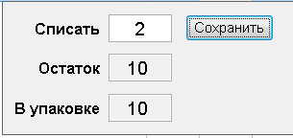
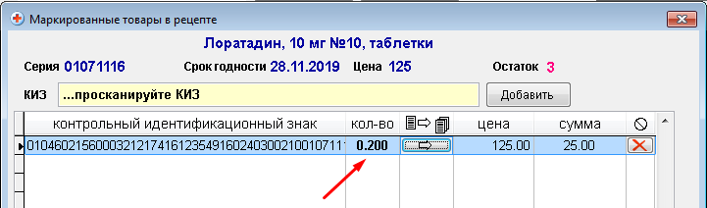

Если по ошибке был сканирован не тот КИЗ, привязанный к другому ЛП программа выдаст предупреждение
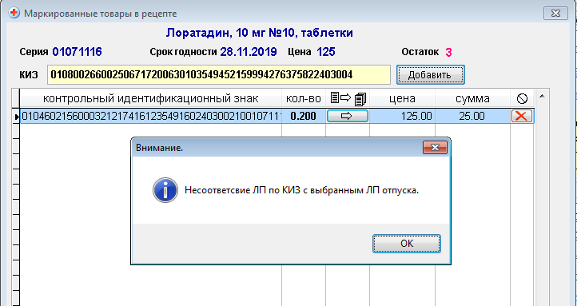

Также будет выдано предупреждение по незарегистрированным КИЗ в системе
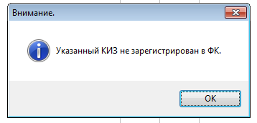
После ввода КИЗ необходимо нажать на сохранить.
В окне выбора ЛП для отпуска отобразится кол-во просканированных упаковок.
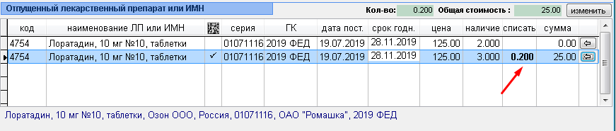
Рецепт можно сохранить.

5. Отпуск по рецепту маркированного ЛП из собственных запасов АО (без оприходования накладной).
Все реквизиты рецепта вводятся без изменений. Изменения затрагиваются только при выборе тпуска ЛП.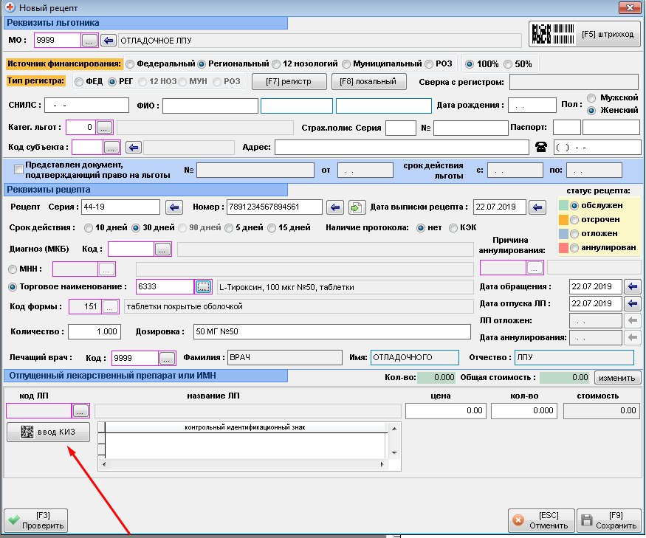

Если отпускается маркированный ЛП то необходимо указать (просканировать) его КИЗ. Для этого необходимо нажать на кнопку «ввод КИЗ», предварительно указав какой ЛП отпускается, цену и количество. Отобразиться форма для ввода КИЗ.
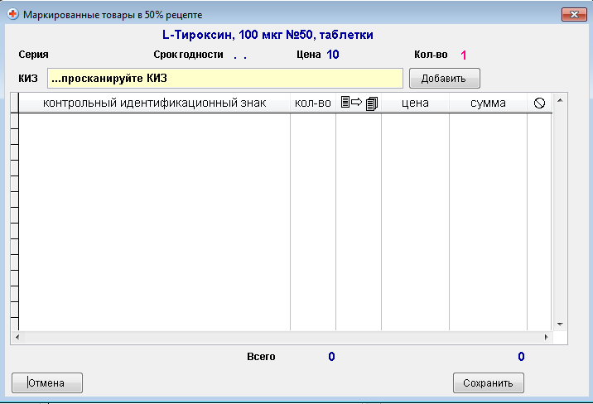

Введенные КИЗ отобразятся в новой таблице.
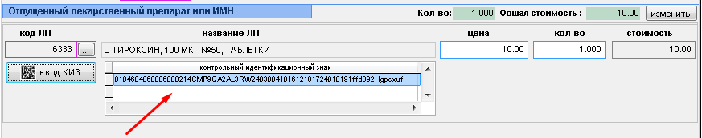
После внесения данных по отпуску рецепт можно сохранять.
Если данные по отпуску рецепта были отправлены в ИС «МДЛП», то такой рецепт редактированию не подлежит. Информация об этом отображается на форме рецепта

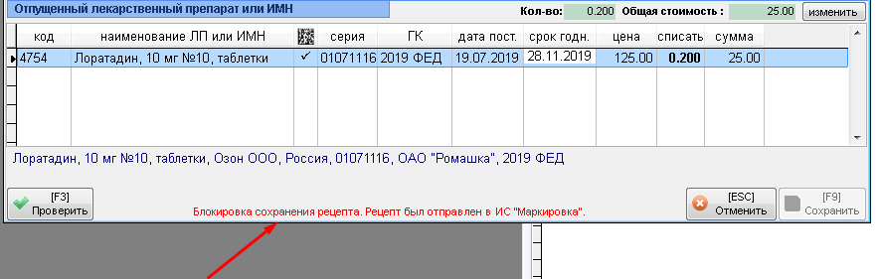

6. Блокировка отпуска маркированного ЛП и активации накладных при отсутствии обмена данными с ИС «МДЛП» больше 24 часов.
При отсутствии обмена более 24 часов с ИС «МДЛП» и при соблюдении одного из следующих условий:
- наличие неотправленных рецептов с маркированными ЛП в ИС «МДЛП»
- наличие неотправленных активированных накладных с маркированными ЛП в ИС «МДЛП»
в аптечной организации блокируется отпуск рецептов с маркированными ЛП и активация накладных с маркированными ЛП.
При выборе маркированного ЛП в карточке рецепта аптеке будет выведено следующее предупреждение:
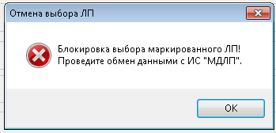
При активации накладной с маркированным ЛП аптеке будет выведено следующее предупреждение:
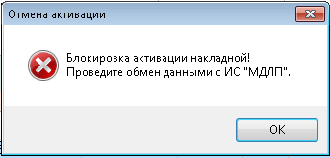
Также в информационном поле рабочего окна появится сообщение:
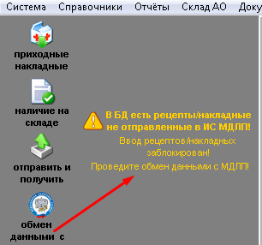
При успешном проведении обмена данными с МДЛП блокировка автоматически снимается.

7. Информационное сообщение об ошибках в накладных с маркированными ЛП.
При наличии в базе данных накладных, как приходных, так и расходных с ошибкой отправки в ИС «МДЛП» на главном экране ФК появится предупреждающее сообщение:
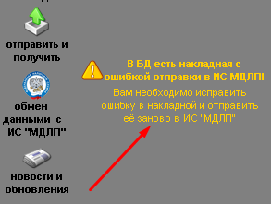
Необходимо найти такие накладные (можно воспользоваться фильтром в реестрах накладных)
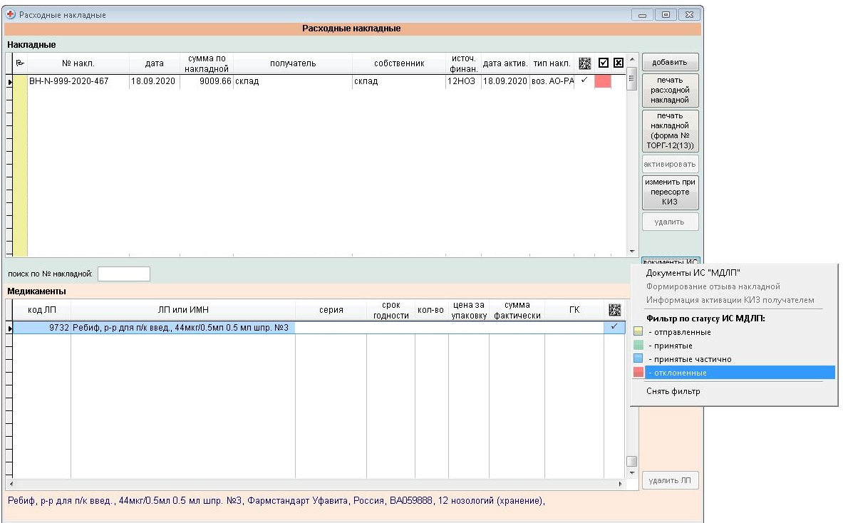
Просмотреть ошибку – «Документы ИС «МДЛП», удалить эту ошибку (в окне просмотра).
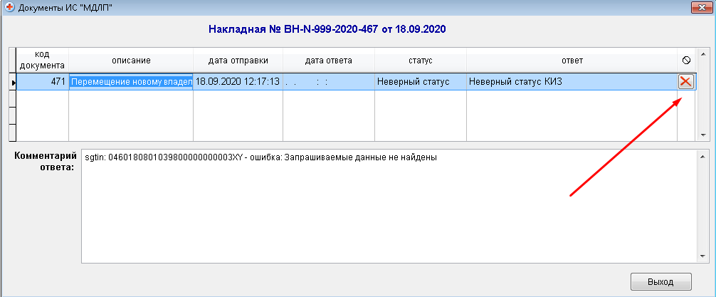
Исправить ошибочные данные и отправить накладную заново в ИС «МДЛП».
8. Повторная отправка запроса по статусам КИЗ по рецептам без ответов от ИС «МДЛП».
При отсутствии ответа об успешной регистрации рецепта в МДЛП более 3-х дней после успешной отправки его в РВ, аптечной организации при открытии программы будет выведено следующее сообщение
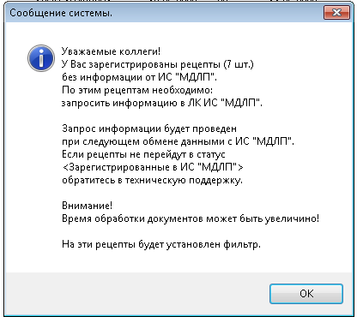
и на такие рецепты будет установлен фильтр.
Программа автоматически при следующем сеансе связи с МДЛП запрашивает статус КИЗ по этим рецептам.
При статусе КИЗ «Выведен из оборота» - рецепт помечается как успешно отправленный.
При статусе КИЗ «В обороте» - рецепт отправляется в РВ еще раз.
Если в рецепте идет пересечение статусов КИЗ, или статус КИЗ имеет другое значение, то с рецептом никаких действие не производится, он остается без ответа. В таких случаях аптечной организации необходимо связаться с технической поддержкой, для анализа рецептов.

9. Документы ИС «МДЛП» по отпущенным рецептам.
Наличие и статус отправленных рецептов в ИС «МДЛП» отображается в реестре рецептов:
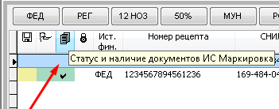
Столбец с пиктограммой отображает статус отправленного рецепта в ИС МДЛП и наличие полученных документов.
Информацию по документам из ИС МДЛП о рецепте можно получить, нажав на правую клавишу мыши находясь курсором на рецепте
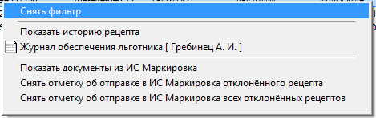
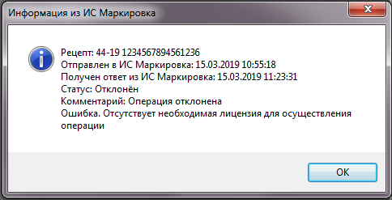

Легенду по статусам документов ИС МДЛП по рецептам и возможность фильтрации по статусам можно получить, нажав на кнопку «фильтр»
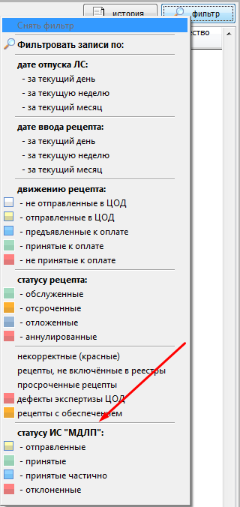

10. Возврат/Расход/Перемещение маркированного ЛП.
Для возврата/расхода/перемещения маркированного ЛП используется форма Расходные накладные.
При создании новой расходной накладной необходимо указать тип документа
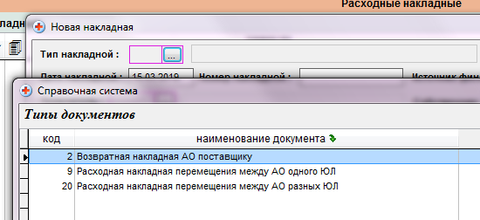

В зависимости от типа документа указывается порядок подтверждения в ИС «МДЛП».
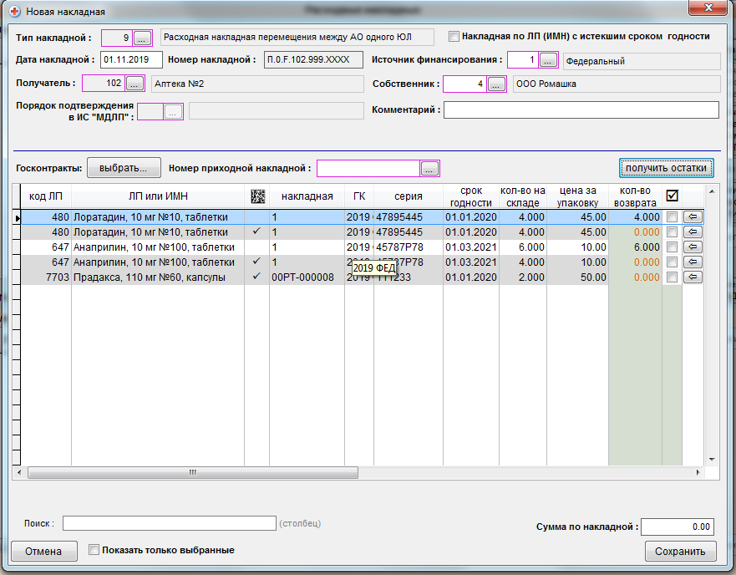
Также в зависимости от типа документа формируется список получателей.
Рассчитываются остатки. При одновременном наличии маркированного и не маркированного ЛП по одному наименованию, позиция разбивается на две строки. В случае не маркированного ЛП количество расхода/возврата указывается вручную в столбце «кол-во возврата». В случае маркированного ЛП необходимо нажать на кнопку и просканировать КИЗ с упаковки в открывшейся форме.
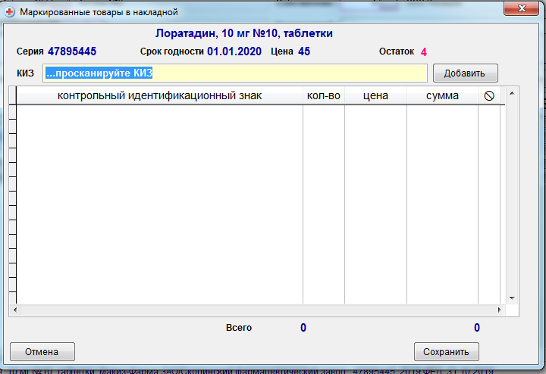

11. Документы ИС «МДЛП» и отзыв расходной накладной из ИС «МДЛП».
Просмотр документов ИС «МДЛП» возможен при нажатии на кнопку 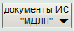 и выбрав соответствующий пункт меню.
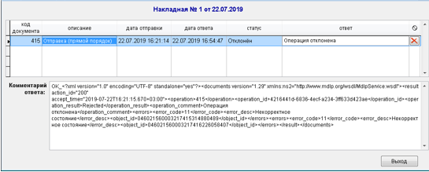
Отклоненный документ можно удалить, внести правки в накладную и заново отправить.

Документы, непринятые Получателем, необходимо отозвать (с Получателем согласовывается порядок отзыва документа из ИС «МДЛП» - сам Получатель делает отказ от документа или Отправитель делает отзыв документа из ИС «МДЛП»).
Отзыв накладной вызывается нажатием на кнопку и выбрав пункт меню «Формирование отзыва накладной».
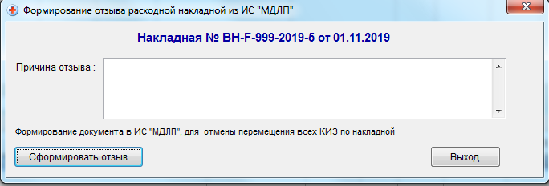
Указывается причина отзыва.
12. Инвентаризация.
При проведении инвентаризации реквизиты заполняются без изменений.
При расчете данных инвентаризации маркированный и не маркированный ЛП отображается отдельными строками
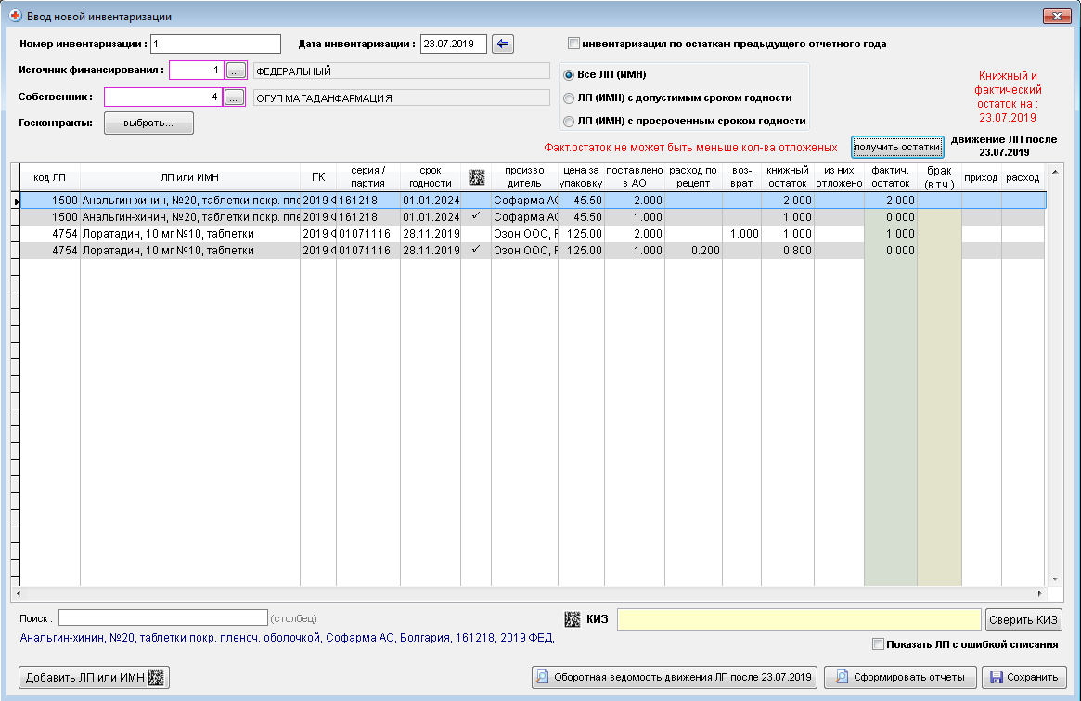
У не маркированного ЛП фактическое наличие вводится с клавиатуры в столбец «факт. остаток».
Для сверки маркированного ЛП существуют 2 режима (выбор режима настраивается в конфигурации):
- Автоматическая сверка маркированного ЛП
- Сверка маркированного ЛП сканированием
При автоматической сверке КИЗ после расчета остатков столбец «фактич.остаток» заполняется автоматически значением «книжный остаток».
При сверке маркированного ЛП сканированием необходимо просканировать каждую упаковку с КИЗ. Для это используется окно:
После сверки маркированного ЛП и нахождения на остатке указанного КИЗ столбец «факт.остаток» заполняется автоматически.
Для добавления ЛП отсутствующего в книжных остатках следует нажать на кнопку «Добавить ЛП или ИМН».
Откроется форма с реестром ЛП и ИМН.
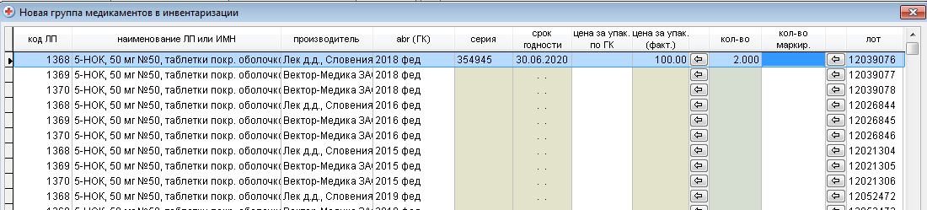
В столбце «кол-во» указывается общее количество ЛП на излишках, в столбце «кол-во маркир.» проставляется количество маркированного ЛП на излишках.
Для регистрации маркированного ЛП требуется нажать на кнопку , напротив соответствующей позиции, откроется форма для сканирования и ввода КИЗ. После выхода из формы столбец «кол-во маркир.» автоматически заполняется.
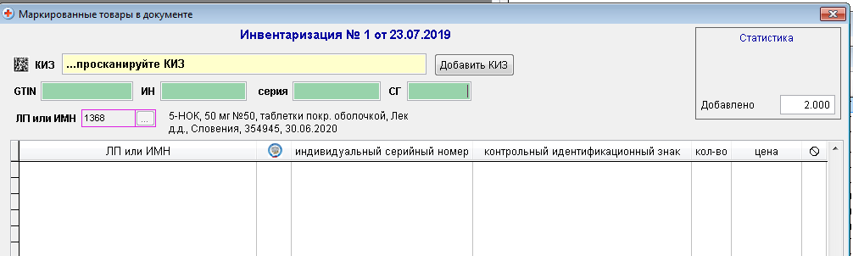

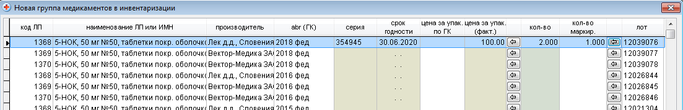

Для сохранения излишков нужно нажать на кнопку «Добавить». Добавленные позиции отобразятся в инвентаризации.
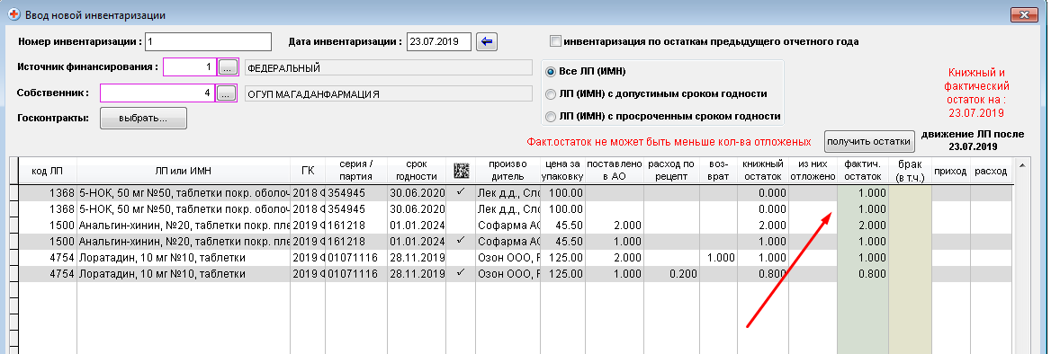

Для сохранения данных инвентаризации необходимо сформировать отчеты и сохранить.

13 .Обмен данными с ИС «МДЛП».
Для проведения обмена данными с ИС «МДЛП» необходимо нажать на функциональную кнопку «обмен данными с ИС МДЛП»
.
Откроется форма обмена данными с ИС МДЛП.
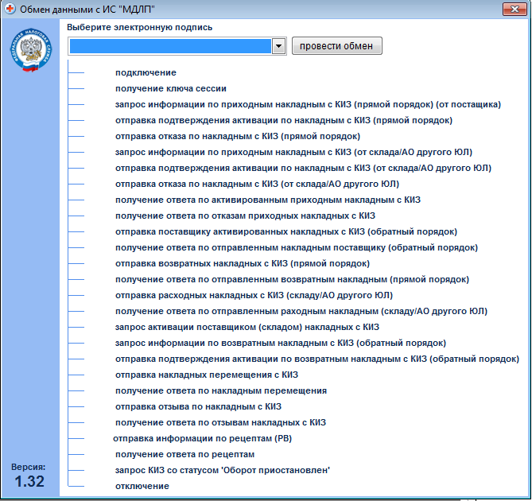

Для проведения обмена на рабочем месте аптечной организации должны быть выполнены следующие пункты:
- Установить программу «КриптоПро»
- Добавить в хранилище доверенных сертификатов сертификат от КриптоПро.
Ссылка для загрузки
http://api.mdlp.crpt.ru/static/minkomsvyaz.cer
http://api.mdlp.crpt.ru/static/cryptopro.cer
- В операционной системе Windows (7, 10) добавить запись DisableClientExtendedMasterSecret (dword) в реестре HKLM\SYSTEM\CurrentControlSet\Control\SecurityProviders\SCHANNEL со значением 1
- Зарегистрировать электронную подпись, с помощью которой пользователь имеет право отправлять данные в ИС «МДЛП» (ЭП должна быть зарегистрирована у пользователя Участника ИС «МДЛП»
- Зарегистрировать классы Interop.CAdESCOM.dll и Interop.CAPICOM.dll
14. Использование электронной подписи (ЭП) при проведении рецептов ФК «СЛО-АО» Улус

14.1 Активация накладных с наложением ЭП

  - Нажимаем «Активировать»
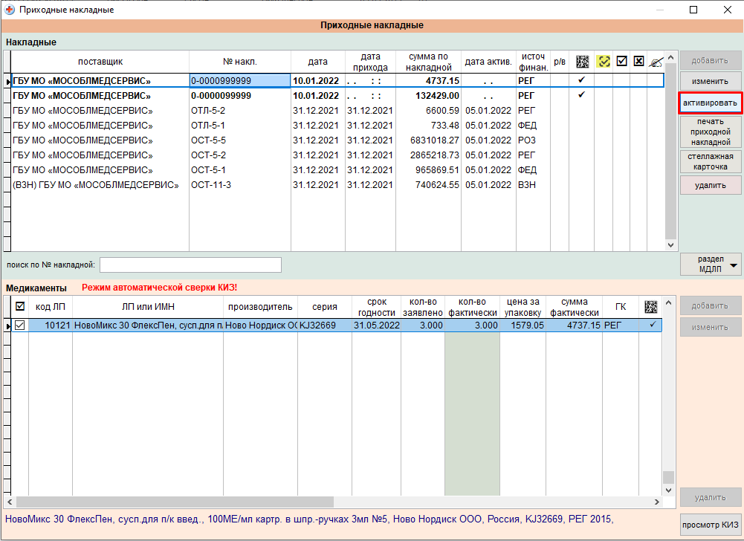

  - Проставляем дату оприходования ЛП по накладной, нажимаем «Сохранить»
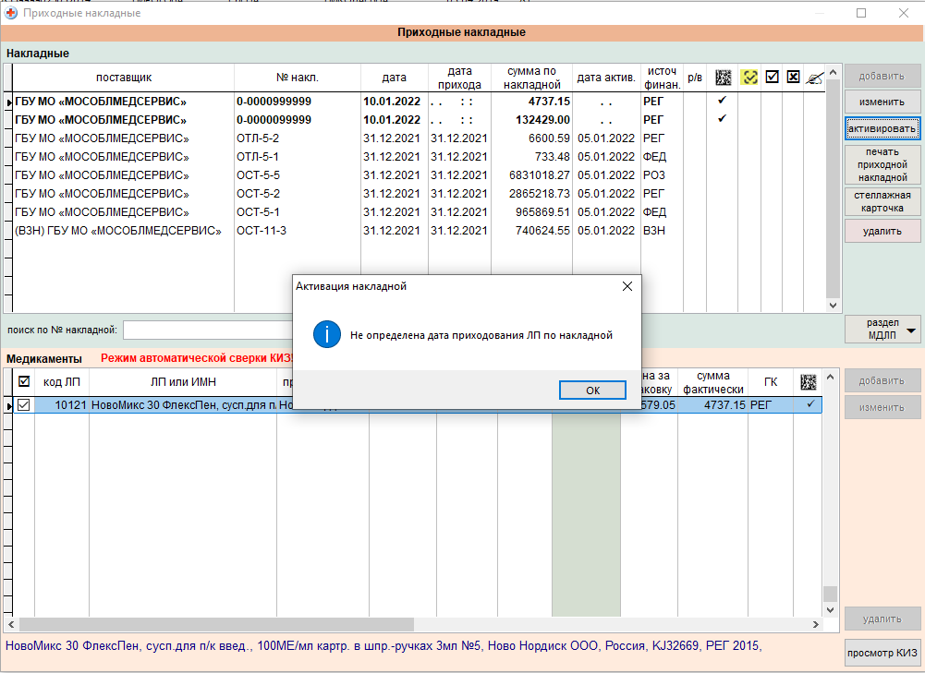
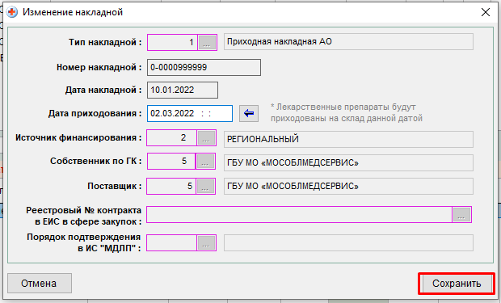

Дату оприходования нужно указывать вместе со временем, иначе выдаст ошибку (следует вводить текущую дату)

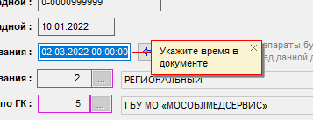

  - Жмём еще раз «Активировать»
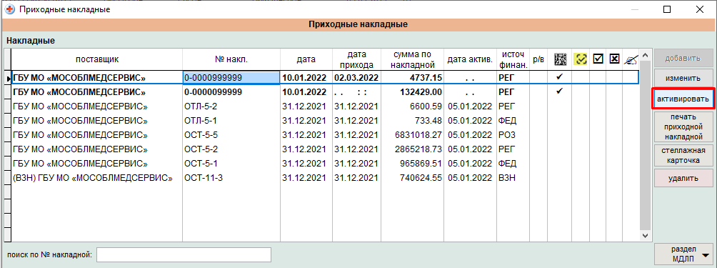
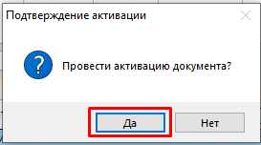
  - Выбираем электронную подпись (ЭП), жмём «Подписать и активировать»
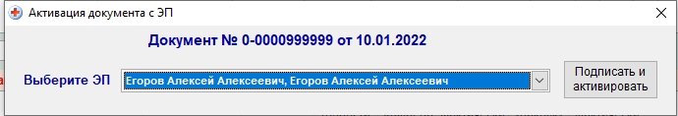

  - Об успешной активации накладной с наложением ЭП вас уведомит сообщение
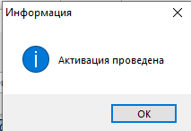

14.2 Запрос необслуженных рецептов [F5]

2.1 Нажимаем на кнопку «Запрос необслуженных рецептов [F5]» либо вызываем это же меню нажатием функциональной клавиши F5 на клавиатуре

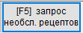

2.1.1 Вводим СНИЛС льготника, нажимаем кнопку «Запрос», нажимаем кнопку «Обслужить»
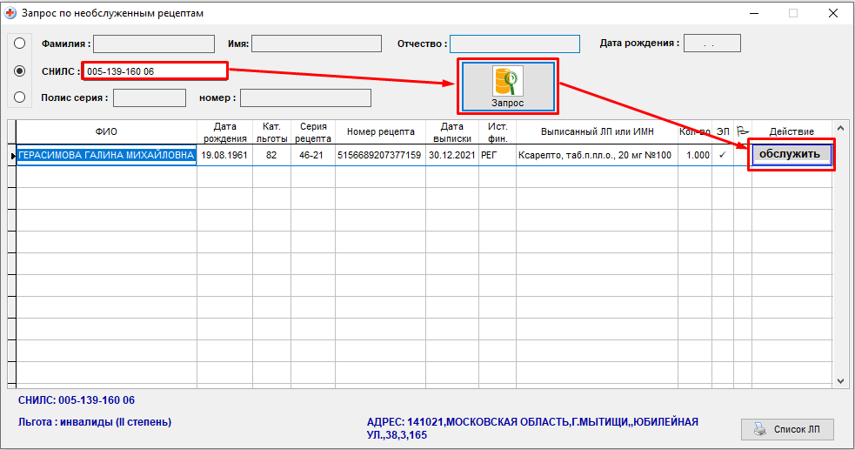
Поиск внутри формы можно так же осуществлять по ФИО, Дате рождения, Полису

14.3 Проведение рецепта с наложением электронной подписи (ЭП)

Проставляем даты обращения и отпуска ЛП
НЕ ВЕРНО ВЕРНО
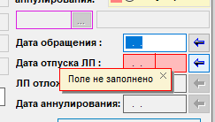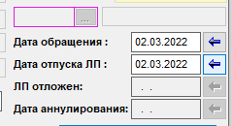

Нажимаем на стрелку вызова меню для сканирования КИЗ
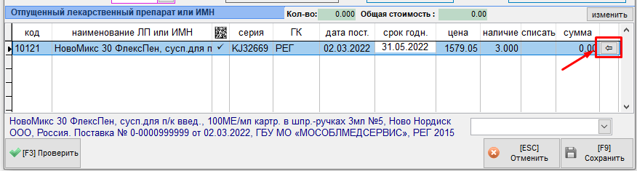

Сканируем КИЗ, нажимаем «Сохранить»
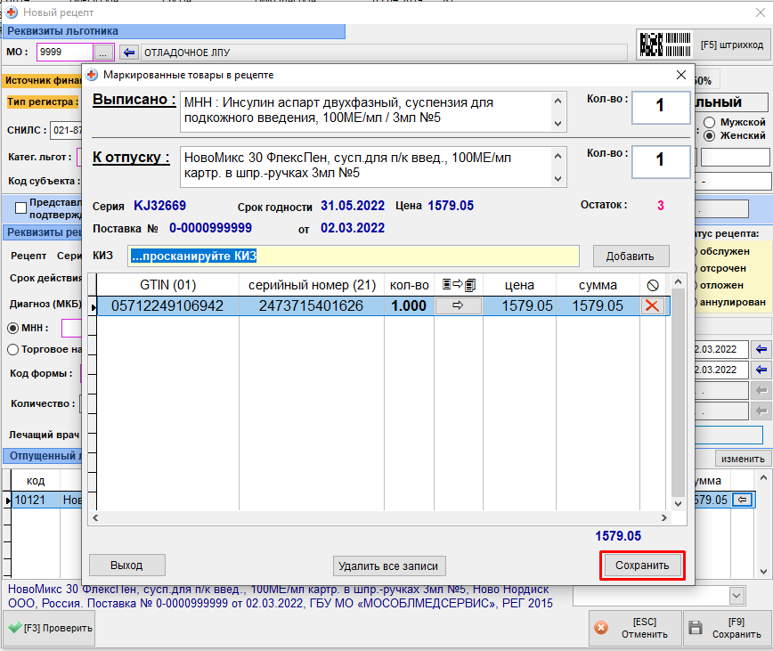

Вызываем меню выбора электронной подписи (ЭП)
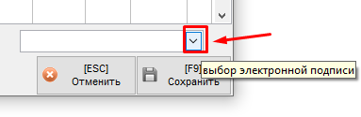
Выбираем свою электронную подпись (ЭП) и жмем «Сохранить»
